ФЕДЕРАЛЬНОЕ АГЕНСТВО ПО ОБРАЗОВАНИЮ
УХТИНСКИЙ ГОСУДАРСТВЕННЫЙ ТЕХНИЧЕСКИЙ УНИВЕРСИТЕТ
Информационно-вычислительный центр
Отдел Разработки и Сопровождения

УТВЕРЖДАЮ
Проректор по информационным технологиям
___________________ Куделин А. Г.
Печать
Дата « ____ » ____________ 2008г.

Информационная система «УГТУ»
РУКОВОДСТВО ПОЛЬЗОВАТЕЛЯ
Подсистема «Учебная нагрузка»
На 88 листах

Действует с « ____ » ____________ 2008г.

Согласовано
Руководитель ОРиС ИВЦ –
___________________ Ф. В. Маракасов
Дата « ____ » ____________ 2008 г.

Оглавление
Оглавление 227
1 Введение 229
1.1 Область применения 229
1.2 Краткое описание возможностей 229
1.3 Уровень подготовки пользователей 229
2 Назначение и условия применения 230
2.1 Виды деятельности, функции подсистемы 230
2.2 Программные и аппаратные требования к системе 230
3 Подготовка к работе 232
3.1 Состав и содержание дистрибутивного носителя данных 232
3.2 Запуск системы 232
3.3 Проверка работоспособности 234
4 Описание операций 235
4.1 Описание пользовательского интерфейса 235
4.2 Последовательность заполнения учебной нагрузки 236
4.3 Работа с нормами времени расчета учебной нагрузки 239
4.3.1 Добавление норм времени 241
4.3.2 Добавление норм времени с использованием существующих норм времени 242
4.3.3 Изменение информации о нормах времени 244
4.3.4 Удаление норм времени 244
4.3.5 Заполнение норм времени 245
4.4 Заполнение ожидаемого контингента 247
4.5 Управление преподавателями 250
4.5.1 Добавление преподавателя 251
4.5.2 Добавление преподавателя, работающего на другой кафедре 253
4.5.3 Изменение информации о преподавателе 255
4.5.4 Увольнение преподавателя с определенного вида работы 256
4.5.5 Удаление преподавателя из системы 258
4.5.6 Получение отчета, содержащего список преподавателей кафедры 259
4.6 Управление учебными потоками 260
4.6.1 Создание учебного потока 261
4.6.2 Изменение информации об учебном потоке 266
4.6.3 Удаление учебного потока 268
4.6.4 Создание схемы деления потока 268
4.6.5 Изменение параметров схемы деления потока 273
4.6.6 Удаление схемы деления потока 274
4.7 Расчет учебной нагрузки кафедры 275
4.7.1 Создание плана учебной нагрузки кафедры 277
4.7.2 Изменение параметров плана учебной нагрузки 278
4.7.3 Удаление плана учебной нагрузки 280
4.7.4 Установка запрета на редактирование плана учебной нагрузки 280
4.7.5 Добавление дисциплины в план учебной нагрузки 281
4.7.6 Изменение учебной нагрузки по дисциплине 285
4.7.7 Удаление дисциплины из плана учебной нагрузки 287
4.8 Распределение учебной нагрузки между преподавателями кафедры 287
4.8.1 Распределение учебной нагрузки с фрейма кафедры 288
4.8.2 Распределение учебной нагрузки с фрейма преподавателя 293
4.8.3 Изменение объемов учебной нагрузки, закрепленной за преподавателем 295
4.8.4 Отмена закрепления учебной нагрузки за преподавателем 296
4.8.5 Передача нагрузки, закрепленной за одним преподавателем, другому преподавателю 297
4.9 Учет фактического выполнения учебной нагрузки 298
4.10 Получение отчетности 303
4.10.1 Создание отчета «План учебной нагрузки кафедры» 304
4.10.2 Создание отчета «Объемы распределения учебной нагрузки» 305
4.10.3 Создание отчета о распределении учебной нагрузки для составления расписания 306
4.10.4 Создание сводного отчета о расчете учебной нагрузки по кафедре 308
4.10.5 Создание выписки к индивидуальному плану работы преподавателя 309
5 Аварийные ситуации 311

1 Введение

1.1 Область применения
Подсистема «Учебная нагрузка» предназначена для автоматизации процесса планирования, распределения и учета фактического выполнения учебной нагрузки ППС УГТУ и рассчитана на использование сотрудниками кафедр и учебного отдела УГТУ в режиме многопользовательской работы.

1.2 Краткое описание возможностей
Подсистема «Учебная нагрузка» позволяет заведующим кафедрами и методистам кафедр выполнять расчет плановой учебной нагрузки по кафедре, распределять рассчитанную учебную нагрузку между преподавателями кафедры, а затем учитывать фактическое ее выполнение. Более подробный перечень функций данной подсистемы приводится в разделе 2.1 данного руководства.

1.3 Уровень подготовки пользователей
Условия эксплуатации подсистемы «Учебная нагрузка» совпадают с условиями эксплуатации ПЭВМ IBM PC и совместимых с ними ПК. Пользователь подсистемы должен:
- Иметь квалификацию «Пользователь ПЭВМ», т.е. должен быть знаком с основами работы в ОС Microsoft Windows, с основами использования офисного пакета Microsoft Office, должен иметь базовые навыки работы в сети Internet и использования сервисов электронной почты;
- Быть знаком с основами работы в ИС «УГТУ».

2 Назначение и условия применения

2.1 Виды деятельности, функции подсистемы
Подсистема «Учебная нагрузка» информационной системы «УГТУ» (ИС «УГТУ») предназначена для автоматизации процесса планирования, распределения и учета фактического выполнения учебной нагрузки ППС УГТУ. Автоматизация перечисленных процессов позволяет:
- повысить точность расчетов и обеспечить оперативность учета;
- автоматизировать процесс формирования отчетности, а также позволит получать сводную аналитическую отчетность, что в свою очередь будет способствовать быстрому принятию эффективных управленческих решений;
- обеспечить полноценное снабжение всей необходимой информацией всех категорий сотрудников университета о ходе планирования и учета учебной нагрузки и о расписании учебных занятий;
- установить единый стандарт оформления и ведения документации и тем самым сократить время согласования и визирования.
К основным функциям подсистемы относятся:
- Ввод и хранение информации о нормах времени расчета учебной нагрузки;
- Ввод и хранение информации об ожидаемом контингенте учащихся;
- Ввод и хранение информации об учебных потоках и их структуре;
- Ввод и хранение информации о кадровом составе ППС кафедр УГТУ;
- Расчет плановой учебной нагрузки кафедр УГТУ;
- Распределение плановой учебной нагрузки кафедры между сотрудниками ППС кафедры;
- Учет фактического выполнения учебной нагрузки;
- Автоматическое создание следующих отчетных форм:
- «План учебной нагрузки кафедры»;
- «Объемы распределения учебной нагрузки между ППС кафедры»;
- «Распределение учебной нагрузки между ППС кафедры для составления расписания»;
- Выписка к индивидуальному пятилетнему плану работы преподавателя.

2.2 Программные и аппаратные требования к системе
Для функционирования данной подсистемы на компьютере пользователя должно быть установлено следующее программное обеспечение:
- Операционная система Microsoft Windows версии 2000 Professional, XP Professional, Vista Business или Vista Ultimate. В целях обеспечения безопасности и максимальной совместимости предполагается использование ОС Microsoft Windows XP с установленным пакетом обновлений Service Pack 3;
- Программный пакет Microsoft Office версии 9 (2000), 10 (XP), 11 (2003) или 12 (2007);
- Web обозреватель Internet Explorer версий 7.0 или 8.0;
- Пакет компонентов доступа к данным Microsoft Data Access Components 2.8. Пакет доступа к данным версии 2.8 входит в комплект поставки ОС MS Windows XP и в комплект поставки более поздних выпусков ОС MS Windows. Для более ранних выпусков ОС необходимо выполнить установку компонентов MDAC версии 2.8 (http://www.microsoft.com/ downloads/details.aspx?displaylang=en&FamilyID=6c050fe3-c795-4b7d-b037-185d0506396c).
Все используемое на стороне клиента коммерческое программное обеспечение должно иметь соответствующие условиям эксплуатации лицензии.
Для функционирования данной подсистемы компьютеры пользователя должны быть оснащены следующим техническим обеспечением:
- процессор Intel Pentium (или совместимый) с тактовой частотой не ниже 450 МГц;
- оперативная память объемом не менее 256 Мб;
- видеоадаптер типа SVGA, обеспечивающий отображение 16bit цветов в разрешении 1024х768;
- монитор, обеспечивающий отображение 16bit цветов в разрешении 1024х768;
- объем свободного места на жестком диске менее 50 Мб;
- сетевой адаптер для подключения к локальной сети ВУЗа;
- 101 клавишная или Windows-совместимая клавиатура;
- Windows-совместимая мышь.

3 Подготовка к работе

3.1 Состав и содержание дистрибутивного носителя данных
Подсистема «Учебная нагрузка» распространяется в составе информационной системы «УГТУ», которая поставляется в виде инсталляционного пакета для системы Windows. Посредством данного инсталляционного пакета на любом компьютере университета, который удовлетворяет необходимым программным и аппаратным требованиям, оговоренным в разделе 2.2, может быть установлено приложение-клиент ИС «УГТУ. Файлы, входящие в состав данного инсталляционного пакета приведены в таблице (Таблица 2.1). Доступ к таким файлам как программный модуль приложения-клиента ИС «УГТУ» (ugtu.exe), справочное руководство ИС «УГТУ» и руководства пользователей подсистем ИС «УГТУ» после установки приложения клиента (см. раздел 3.2) можно получить через пункт меню «Программы -> УГТУ -> Клиент ИС УГТУ» меню Пуск ОС MS Windows.
Таблица 2.1 - Состав дистрибутивного пакета ИС «УГТУ»
№ | Файл | Описание
1 | ugtu.exe | Программный модуль приложения-клиента ИС «УГТУ»
2 | ugtu.ico | Значок ярлыка программного модуля
3 | ugtu_help.chm | Справочное руководство ИС «УГТУ»
4 | ErrorBase_source.xml | База данных ошибок ИС «УГТУ»
5 | midas.dll | DLL-библиотека, необходимая для работы модуля связи с базой данных подсистемы «Справочники» ИС «УГТУ»
6 | CoreUTDLL.dll | DLL-библиотека, предоставляющая дополнительные системные сервисы для ИС «УГТУ»
7 | Reports\... | Папка, содержащая шаблоны отчетов, генерируемых подсистемами ИС «УГТУ»
8 | Support\Руководство пользователя - Абитуриент.doc | Руководство пользователя подсистемы «Абитуриент» ИС «УГТУ»
9 | Support\Руководство пользователя - Деканат.pdf | Руководство пользователя подсистемы «Деканат» ИС «УГТУ»
10 | Support\Руководство пользователя - Мастер запросов.pdf | Руководство пользователя мастера запросов, реализованного в ИС «УГТУ»
11 | Support\Руководство пользователя - Нагрузка.pdf | Руководство пользователя подсистемы «Учебная нагрузка» ИС «УГТУ»
12 | Support\Руководство пользователя - Расписание.pdf | Руководство пользователя подсистемы «Расписание» ИС «УГТУ»

3.2 Запуск системы
Предварительно необходимо выполнить установку системы. Для установки системы воспользуйтесь одним из предложенных ниже способов:
- Загрузите и установите приложение-клиент ИС «УГТУ» с WEB-сайта поддержки ИС “УГТУ»:
- Перейдите на WEB-сайт поддержки ИС «УГТУ» (http://support.ist.ugtu.net);
- Перейдите в раздел «Загрузка клиента»;
- Следуйте инструкциям, предложенным на странице.
- Установите приложение-клиент ИС «УГТУ» из пакета установки:
- Получите установочный пакет ИС «УГТУ» (http://support.ist.ugtu.net/ Downloads/ugtu.msi);
- Запустите файл ugtu.msi на выполнение и следуйте инструкциям мастера установки.
После успешной установки приложение-клиента ИС «УГТУ» на рабочем столе ОС MS Windows появится ярлык «Клиент ИС УГТУ». Для того чтобы запустить приложение-клиент ИС «УГТУ» дважды щелкните на данном ярлыке. В результате откроется окно входа в ИС «УГТУ» (Рисунок 3.1), которое содержит два поля ввода «Имя пользователя», «Пароль», флаг использования учётных сведений Windows, кнопку дополнительных опций «>>», при нажатии на которую появляются еще два поля ввода «Сервер» и «Имя базы данных», и кнопки «Вход» и «Отмена».
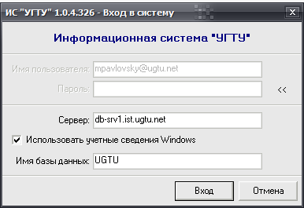
Рисунок 3.1 – Окно входа в систему
Возможны два варианта входа в ИС «УГТУ»:
- С помощью учётной записи в домене UGTU.net (этот метод используется по умолчанию). При данном способе не требуется вводить никаких дополнительных данных, т.к. система ИС «УГТУ» использует сведения этой учётной записи и если установлен флаг «Использовать учётные сведения Windows», то поля «Имя пользователя» и «Пароль» заполняются автоматически;
- Альтернативным способом является вход в систему с помощью учётной записи Microsoft SQL Server. Этот вариант является единственно-возможным, если ваш компьютер не включён в домен UGTU, но требует знания имени пользователя и пароля, который назначается системным администратором. При этом для входа в систему необходимо снять флаг «Использовать учётные сведения Windows» и ввести в поля «Имя пользователя» и «Пароль» имя пользователя и пароля, полученные от системного администратора.
Для входа в систему рекомендуется использовать первый вариант, т.е.:
- установить флаг «Использовать учётные сведения Windows»;
- нажать кнопку «>>» для раскрытия панели ввода настроек соединения;
- ввести в поле «Сервер» адрес сервера ИС «УГТУ» (db-srv1.ist.ugtu.net);
- ввести в поле «Имя базы данных» имя базы данных ИС «УГТУ» (ugtu);
- нажать кнопку «Вход».
При успешном входе система сохранит введенные вами параметры и при следующем сеансе входа достаточно будет нажать кнопку «Вход».

3.3 Проверка работоспособности
ИС «УГТУ» и подсистема «Учебная нагрузка» работоспособны, если в результате действий, изложенных в разделе 3.2, на экране монитора отобразилось главное окно приложения-клиента (Рисунок 3.2) без выдачи сообщений о сбое в работе и в дереве объектов присутствует узел «Нагрузка».
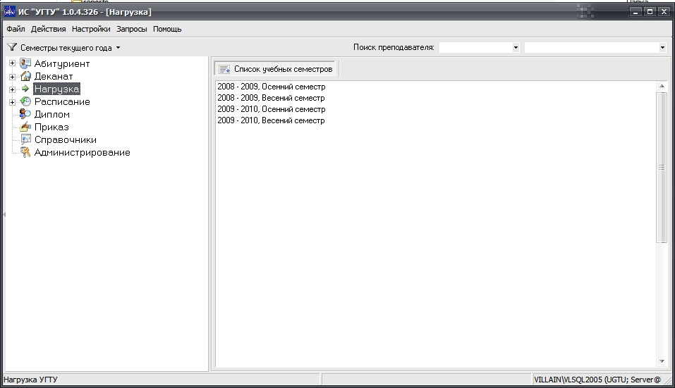
Рисунок 3.2 – Главное окно приложения-клиента ИС «УГТУ»

4 Описание операций

4.1 Описание пользовательского интерфейса
Общий вид пользовательского интерфейса ИС «УГТУ» и подсистемы «Учебная нагрузка» в частности представлен на рисунке 4.1.
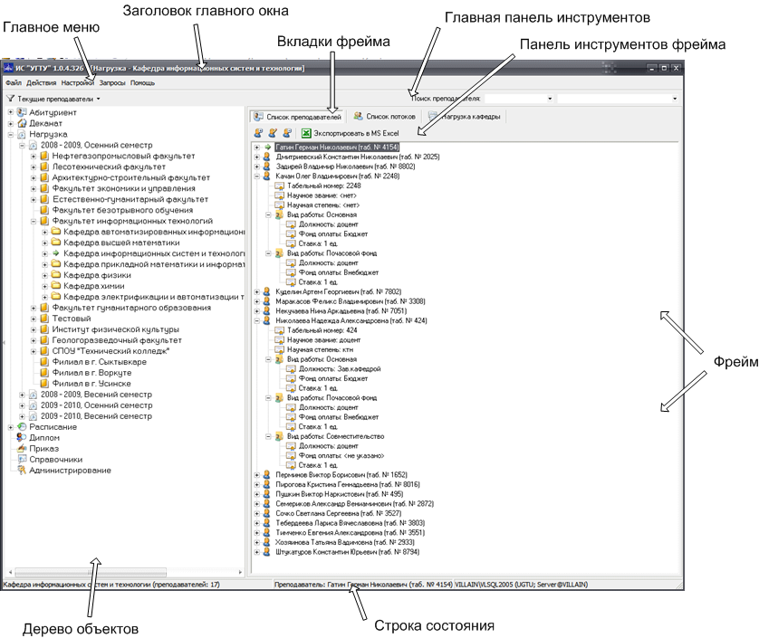
Рисунок 4.1 – Пользовательский интерфейс ИС «УГТУ»
Интерфейс главного окна разбит на восемь частей:
- Заголовок главного окна – в заголовок окна выводится название и версия системы, а также название текущего узла дерева.
- Главное меню – содержит пункты, предоставляющие доступ к мастеру отчетов и к справочной системе ИС «УГТУ», а также пункты, позволяющие выполнять определенные действия с выбранным узлом дерева в зависимости от его типа;
- Главная панель инструментов – на главной панели инструментов в зависимости от выбранного узла дерева отображаются фильтры, которые позволяют фильтровать содержимое данного узла, а также поля ввода для поиска определенных данных в дочерних узлах выбранного узла;
- Дерево объектов – отображает основные объекты системы;
- Фрейм – отображает информацию для выбранного узла дерева и содержит основные элементы управления для ее редактирования;
- Вкладки фрейма – каждая вкладка содержит логически отделенный набор элементов, реализующих определенную функцию системы;
- Панель инструментов фрейма – содержит кнопки, предназначенные для выполнения определенных операций с информацией представленной на выбранной вкладке фрейме;
- Строка состояния – строка состояния предназначена для вывода подробной информации о выбранном узле дерева и о БД, с которой установлено соединение.
Структура дерева объектов подсистемы «Учебная нагрузка» включает в себя узлы 5 уровней (Рисунок 4.2):
- Уровень «Учебный семестр» - узлы данного уровня определяют плановый учебный семестр, на который вводятся данные на фреймах других уровней;
- Уровень «Факультет» - узлы данного уровня определяют факультеты университета;
- Уровень «Кафедра» - узлы данного уровня определяют кафедры университета, которые относятся к факультету, узел которого выбран на предыдущем уровне;
- Уровень «Преподаватель» - узлы данного уровня определяют преподавателей, которые работают на кафедре, узел которой выбран на предыдущем уровне;
- Уровень «Вид работы преподавателя» - узлы данного уровня определяют виды работ, на которых преподаватель, узел которого выбран на предыдущем уровне, числится на кафедре, узел которой выбран на 3-м уровне.
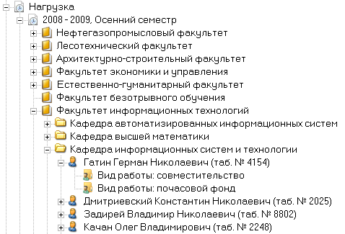
Рисунок 4.2 – Дерево объектов подсистемы «Учебная нагрузка»

4.2 Последовательность заполнения учебной нагрузки
Согласно бизнес-логике, реализованной в ИС «УГТУ», учет учебной нагрузки заключается в последовательном выполнении следующих шагов:
- Заполнение норм времени расчета учебной нагрузки – на данном этапе производится заполнение норм времени, согласно которым сотрудниками кафедр выполняется расчет планируемой учебной нагрузки. Нормы времени утверждаются на Ученом совете УГТУ, а затем вносятся в ИС «УГТУ» сотрудниками учебного отдела УГТУ. Поскольку нормы времени расчета учебной нагрузки могут быть различными для разных специальностей, то в ИС «УГТУ» предусмотрена возможность создания норм времени для каждой специальности в отдельности. Однако для большинства специальностей используются «Общие нормы времени». Процесс заполнения норм времени расчета учебной нагрузки описан в разделе 4.3 данного руководства;
- Заполнение ожидаемого контингента специальностей – на данном этапе производится заполнение ожидаемого контингента специальностей и отдельных групп на тот учебный год, за который будет заполняться учебная нагрузка. Ожидаемый контингент необходим для расчета планируемой учебной нагрузки сотрудниками кафедр УГТУ и заполняется сотрудниками Учебного отдела УГТУ. Так, например, весной 2007 года сотрудники Учебного отдела должны заполнить ожидаемый контингент на 2007-2008 учебный год. Необходимость в заполнении ожидаемого контингента отдельных групп возникает из-за того, что в некторые потоки могут объединяться не только целиком все специальности, а и отдельные группы специальностей или направлений. Например, студенты группы БС-08Б, которые учатся на направлении «Нефтегазовое дело», могут объединяться в поток со студентами специальности БС, поступившими в 2008 году. Процесс заполнения ожидаемого контингента для специальностей и отдельных групп определенного факультета в ИС «УГТУ» описан в разделе 4.4 данного руководства;
- Создание учебных потоков – на данном этапе производится создание учебных потоков для определенной кафедры. Под учебным потоком в ИС «УГТУ» понимается совокупность групп определенной специальности (возможно, нескольких специальностей одного факультета), обучающихся на одном курсе и объединенных для проведения лекционных занятий по определенной дисциплине, читаемой на кафедре. Так, например, возможно существование потока ИСТ-04, который состоит из групп специальности ИСТ, которые поступили в 2004 году, и потока АИС, ИСТ, ЭАП-04, который состоит из групп специальностей АИС, ИСТ и ЭАП, которые также поступили в 2004 году.
В свою очередь каждый созданный учебный поток затем может делиться на группы и подгруппы. Для этого используются так называемые схемы деления потоков, а группы, подгруппы и потоки в целом рассматриваются как отдельные расчетные единицы. Всего в ИС «УГТУ» предусмотрено три типа схем деления потоков:
- «Без деления потока» - данный тип схем деления потока используется в тех случаях, когда занятия проводятся для всего потока, как правило, это такие виды занятий как лекции, прием курсовых работ и др.
- «Разбить на группы» - данный тип схем деления потока используется в тех случаях, когда занятия проводятся для каждой группы потока в отдельности, как правило, это такие виды занятий как практические занятия, экзамены, зачеты и др.
- «разбить на подгруппы» - данный тип схем деления потока используется в тех случаях, когда занятия проводятся в отдельности для каждой подгруппы групп, входящих в поток, как правило, это такие виды занятий как лабораторные работы.
При этом для одного потока можно создать несколько схем деления одного типа. Так, например, если в 2004 году ожидаемый контингент 1-го курса специальности ЭАП, входящей в состав потока ЭАП-04, подразумевал наличие 3-х групп и 6-х подгрупп, то для потока ЭАП-04 целесообразно было создать схему деления «Разбить на подгруппы - 2004», которая содержит в своем составе 6 расчетных единиц-подгрупп. К 2006 году в связи с уменьшением ожидаемого контингента необходимость в 6-ти подгруппах для уже 3-го курса специальности ЭАП отпала. Тогда для потока ЭАП-04 можно создать вторую схему деления «Разбить на подгруппы - 2006», которая подразумевает наличие 4-х подгрупп.
Процессы создания потоков, управления потоками и расчетными единицами потоков описаны в разделе 4.6 данного руководства;
- Заполнение планируемой нагрузки по кафедре – на данном этапе производится создания плана учебной нагрузки кафедры на определенный учебный семестр и его последующее заполнение. Следует отметить, что в ИС «УГТУ» для каждой формы обучения (под этим понятием понимается очная, заочная, дистанционная формы обучения) и каждого типа обучения (под этим понятием понимается два типа: обучение на бюджетной основе и обучение на контрактной основе) предусматривается создание отдельных планов учебной нагрузки на определенный семестр определенного учебного года (например, на осенний семестр 2007-2008 года).
После создания плана учебной нагрузки производится его заполнение, которое подразумевает добавление в план учебной нагрузки новых дисциплин. При добавлении в план учебной нагрузки новой дисциплины указываются виды занятий и виды нагрузки, которые предусмотрены для данной дисциплины. Под видами нагрузки, например, для вида занятий «Экзамен» понимаются «Основная нагрузка», т.е. непосредственно само проведение экзамена, и «Консультация», т.е. проведение консультации перед экзаменом. Расчет часов для каждого вида занятий и вида нагрузки производится автоматически на основании норм времени расчета учебной нагрузки и учебных планов специальностей, по которым обучаются группы специальностей, входящих в тот или иной учебный поток.
Процесс создания и заполнения плана учебной нагрузки описан в разделе. 4.7 данного руководства;
- Распределение запланированной нагрузки между преподавателями кафедры – на данном этапе производится закрепление за преподавателями кафедры учебной нагрузки, запланированной в планах учебной нагрузки этой кафедры. Следует отметить, что в ИС «УГТУ» предусмотрена возможность закрепления за разными преподавателями не только разных дисциплин, но также и разных видов занятий по определенной дисциплине. Более того можно закрепить часть учебных часов по определенному виду занятий за одним преподавателем, а другую часть учебных часов – за другим преподавателем. Так, например, если для определенного потока предусмотрено 34 часа лекций по дисциплине «Высшая математика», но 10 часов читается одним преподавателем, а 7 часов – другим, то ИС «УГТУ» предусматривает возможность такого распределения учебных часов между преподавателями. Процесс распределения запланированной учебной нагрузки описан в разделе 4.8 данного руководства;
- Заполнение фактической нагрузки – на данном этапе производится заполнение информации о фактическом выполнении учебной нагрузки. Фактическая нагрузка для аудиторных видов занятий (лекции, практические и лабораторные занятия) заполняется на основании информации из расписания аудиторных занятий, для экзаменов – на основании информации из расписания экзаменов, внеаудиторных видов занятий, по которым предусмотрено ведение ведомостей (курсовых проектов, зачетов и др.) – на основании информации из соответствующих ведомостей. Процесс заполнения фактической нагрузки подробно описан в разделе 4.9 данного руководства.

4.3 Работа с нормами времени расчета учебной нагрузки
Работа с нормами времени расчета учебной нагрузки представляет собой набор следующих операций:
- Добавление норм времени – данная операция представляет собой создание либо общих норм времени (т.е. норм времени, которые используются для большинства специальностей университета), либо норм времени для определенной специальности, утвержденных и вступивших в силу в определенном учебном году;
- Добавление норм времени c использованием существующих норм времени – данная операция подразумевает собой создание новых норм времени и их заполнение с использованием уже созданных в системе и заполненных норм времени;
- Изменение информации о нормах времени - данная операция заключается в изменении параметров (к параметрам норм времени относятся: название специальности, для которой установлены нормы времени, и год утверждения норм времени) уже созданных норм времени;
- Удаление норм времени - данная операция заключается в удалении уже созданных норм времени;
- Заполнение норм времени – в ходе выполнения данной операции пользователь производит заполнение созданных норм времени, т.е. добавляет в них нормы, установленные для различных видов занятий или для различных практик и выпускных работ.
Процесс выполнения каждой из перечисленных функций рассматривается в разделах 4.3.1 – 4.3.5.
Для того чтобы найти информацию о нормах времени, установленных для специальностей определенного факультета, необходимо:
- В дереве объектов нажатием на «+» развернуть узел «Нагрузка»;
- В открывшемся списке нажатием на «+» развернуть любой учебный семестр;
- В открывшемся списке выбрать необходимый факультет;
- В появившемся справа окне перейти на вкладку «Нормы времени» (Рисунок 4.3).
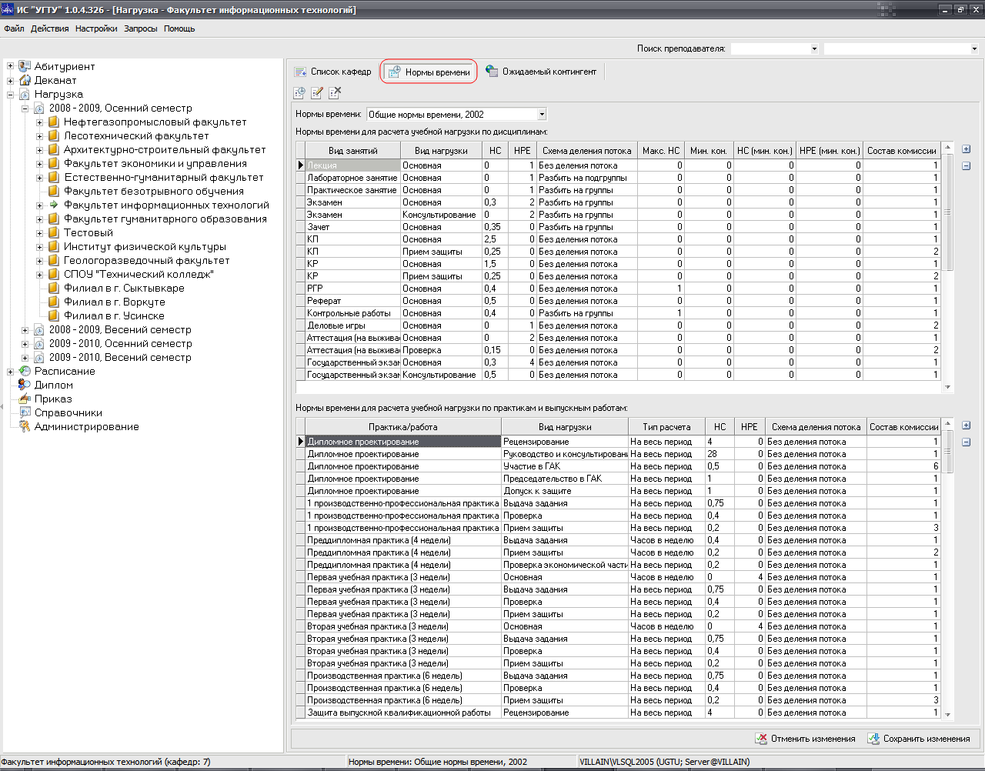
Рисунок 4.3 – Просмотр информации о нормах времени расчета учебной нагрузки

4.3.1 Добавление норм времени
Условия выполнения операции:
- Выполнен успешный запуск приложения-клиента ИС «УГТУ»;
- Вы имеете права на работу с подсистемой «Учебная нагрузка», т.е. в дереве объектов доступен узел «Нагрузка»;
- Факультет, для специальностей которого будут создаваться нормы, отображается в дереве объектов, т.е. вы имеет права на работу с данным факультетом;
- Вы должны обладать правами на просмотр норм времени;
- Вы должны обладать правами на добавление норм времени;
- В справочник «Год» должен быть введен год, в котором были утверждены и введены в действие создаваемые нормы времени.

Основные действия:
Чтобы добавить нормы времени необходимо:
- Перейти на вкладку «Нормы времени» фрейма факультета (см. Рисунок 4.3), нормы для специальности которого вы хотите добавить;
- Нажать на кнопку «Добавить нормы времени…» - на панели инструментов фрейма, либо нажатием правой кнопки мыши на выбранном факультете в дереве объектов вызвать контекстное меню, в котором выбрать пункт «Добавить нормы времени…»;
- В появившемся окне «Добавление норм времени» (Рисунок 4.4) заполнить обязательные поля: указать специальность, для которой создаются нормы времени, а также указать год утверждения для создаваемых норм. Поля заполняются путем выбора значения из выпадающего списка;
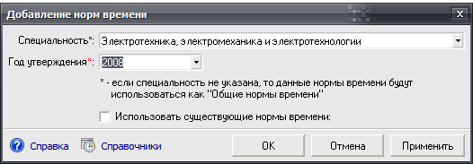
Рисунок 4.4 – Окно добавления норм времени
- Нажать на кнопку «ОК» или «Применить» для подтверждения добавления норм времени.

Ожидаемый результат:
После выполнения вышеперечисленных действий, добавленные нормы времени будут сохранены в системе и будут отображать на вкладке «Нормы времени» факультета, для специальности которого они были созданы (Рисунок 4.5). Если нормы создавались как общие нормы времени, то они будут отображаться на вкладке «Нормы времени» всех факультетов.
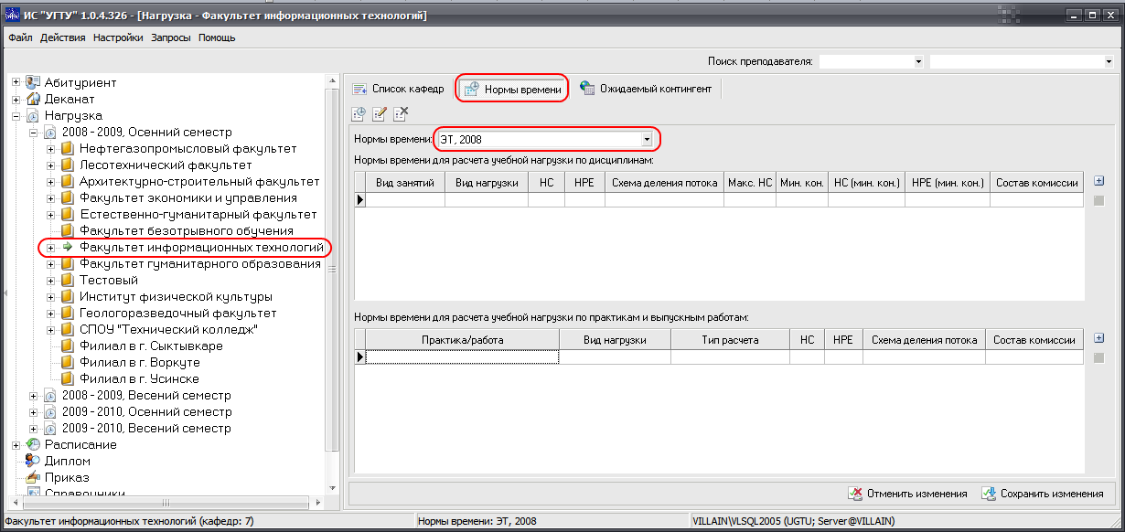
Рисунок 4.5 – Созданные нормы времени отображаются на фрейме факультета

4.3.2 Добавление норм времени с использованием существующих норм времени
Условия выполнения операции:
- Выполнен успешный запуск приложения-клиента ИС «УГТУ»;
- Вы имеете права на работу с подсистемой «Учебная нагрузка», т.е. в дереве объектов доступен узел «Нагрузка»;
- Факультет, для специальностей которого будут создаваться нормы, отображается в дереве объектов, т.е. вы имеет права на работу с данным факультетом;
- Вы должны обладать правами на просмотр норм времени;
- Вы должны обладать правами на добавление норм времени;
- В справочник «Год» должен быть введен год, в котором были утверждены и введены в действие создаваемые нормы времени;
- В системе должны быть заполнены нормы времени (см. раздел 4.3.5), которые вы хотите использовать для заполнения создаваемых норм времени.

Основные действия:
Для того чтобы добавить нормы времени и заполнить их используя существующие нормы необходимо:
- Перейти на вкладку «Нормы времени» фрейма факультета (см. Рисунок 4.3), нормы для специальности которого вы хотите добавить;
- Нажать на кнопку «Добавить нормы времени…» - на панели инструментов фрейма, либо нажатием правой кнопки мыши на выбранном факультете в дереве объектов вызвать контекстное меню, в котором выбрать пункт «Добавить нормы времени…»;
- В появившемся окне «Добавление норм времени» заполнить обязательные поля: указать специальность, для которой создаются нормы времени, а также указать год утверждения для создаваемых норм;
- Установить флаг «Использовать существующие нормы времени»;
- В появившемся поле «Нормы времени» выбрать необходимые нормы времени из выпадающего списка (Рисунок 4.6);
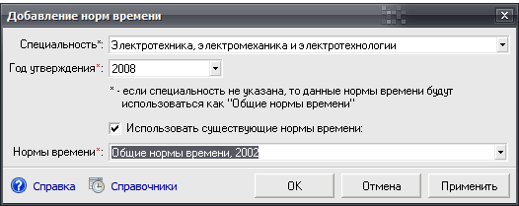
Рисунок 4.6 – Окно добавления норм времени с использованием существующих
- Нажать на кнопку «ОК» или «Применить» для подтверждения добавления норм времени.

Ожидаемый результат:
После выполнения вышеперечисленных действий, введенные нормы времени будут сохранены в системе. На фрейме того факультета, для специальности которого были созданы нормы времени, в поле «Нормы времени» появятся введенные нормы, а списки «Нормы времени для расчета учебной нагрузки по дисциплинам» и «Нормы времени для расчета учебной нагрузки по практикам и выпускным работам» будут аналогичны соответствующим спискам норм, на основе которых было произведено добавление текущих (Рисунок 4.7).
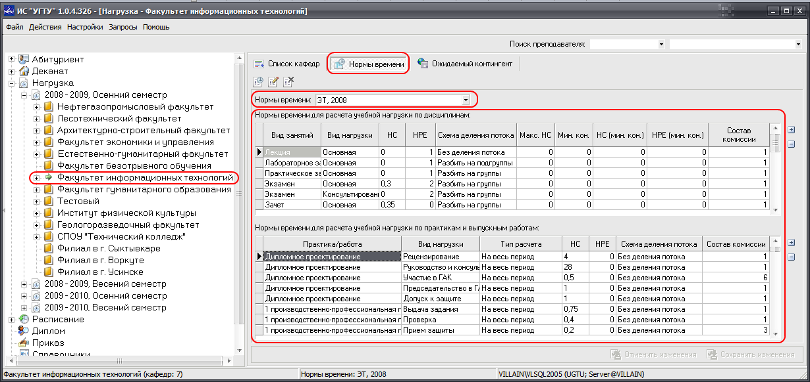
Рисунок 4.7 – Созданные нормы времени отображаются на фрейме факультета

4.3.3 Изменение информации о нормах времени
Условия выполнения операции:
- Выполнен успешный запуск приложения-клиента ИС «УГТУ»;
- Вы имеете права на работу с подсистемой «Учебная нагрузка», т.е. в дереве объектов доступен узел «Нагрузка»;
- Факультет, для специальностей которого будут изменяться нормы, отображается в дереве объектов, т.е. вы имеет права на работу с данным факультетом;
- Вы должны обладать правами на просмотр норм времени;
- Вы должны обладать правами на изменение параметров норм времени;
- В справочник «Год» должен быть введен год, который вы хотите установить для выбранных норм времени в ходе их изменения.

Основные действия:
Чтобы изменить специальность или год существующих норм времени необходимо:
- Перейти на вкладку «Нормы времени» фрейма факультета (см. Рисунок 4.3), нормы для специальности которого вы хотите изменить;
- В поле «Нормы времени» выбрать необходимые нормы времени;
- Нажать на кнопку «Изменить нормы времени…» - на панели инструментов;
- В появившемся окне «Изменение норм времени» произвести необходимые изменения в полях «Специальность» и «Год утверждения». Поля заполняются путем выбора значения из выпадающего списка;
- Нажать на кнопку «ОК» или «Применить» для подтверждения изменений.

Ожидаемый результат:
После выполнения вышеперечисленных действий, внесенные изменения в текущие нормы времени будут сохранены в системе и отобразятся на вкладке «Нормы времени» фрейма факультета.

4.3.4 Удаление норм времени
Условия выполнения операции:
- Выполнен успешный запуск приложения-клиента ИС «УГТУ»;
- Вы имеете права на работу с подсистемой «Учебная нагрузка», т.е. в дереве объектов доступен узел «Нагрузка»;
- Факультет, для специальностей которого будут удаляться нормы, отображается в дереве объектов, т.е. вы имеет права на работу с данным факультетом;
- Вы должны обладать правами на просмотр норм времени;
- Вы должны обладать правами на удаление норм времени.

Основные действия:
Чтобы удалить нормы времени необходимо:
- Перейти на вкладку «Нормы времени» фрейма факультета (см. Рисунок 4.3), нормы для специальности которого вы хотите удалить;
- Выбрать в поле «Нормы времени» нормы времени, которые необходимо удалить;
- Нажать кнопку «Удалить нормы времени» - , в результате чего появится сообщение о подтверждении удаления норм времени;
- Подтвердить удаление норм времени, нажав кнопку «Да», в противном случае нажать «Нет». При этом следует отметить, что если выбранные нормы времени были использованы при расчете учебной нагрузки для какого-либо потока, то система выдаст ошибку о нарушении установленных ограничений.

Ожидаемый результат:
После выполнения вышеперечисленных действий, последним из которых явилось нажатие на кнопку «Да», текущие нормы времени будут удалены из системы.

4.3.5 Заполнение норм времени
Условия выполнения операции:
- Выполнен успешный запуск приложения-клиента ИС «УГТУ»;
- Вы имеете права на работу с подсистемой «Учебная нагрузка», т.е. в дереве объектов доступен узел «Нагрузка»;
- Факультет, для специальностей которого будут заполняться нормы, отображается в дереве объектов, т.е. вы имеет права на работу с данным факультетом;
- Вы должны обладать правами на просмотр норм времени;
- Вы должны обладать правами на заполнение норм времени.

Основные действия:
Чтобы заполнить созданные нормы времени необходимо:
- Перейти на вкладку «Нормы времени» фрейма факультета (см. Рисунок 4.3), для специальности которого вы хотите заполнить нормы времени;
- Выбрать в поле «Нормы времени» нормы времени, которые вы хотите заполнить;
- В таблице «Нормы времени для расчета учебной нагрузки по дисциплинам» для добавления норм времени по новому виду занятий - виду нагрузки нажать кнопку «+», расположенную справа от списка, для добавления новой строки.
- Для новой строки в столбцах «Вид занятий» и «Вид нагрузки» выбрать необходимые записи из ниспадающего списка (Рисунок 4.8).
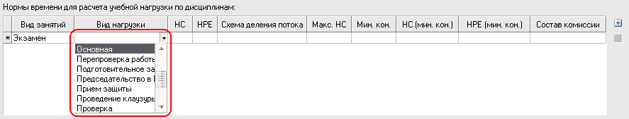
Рисунок 4.8 – Выбор записей из ниспадающего списка столбца «Вид нагрузки»
- Далее ввести следующие значения:
  - в столбце «НС» ввести норму времени, отводимую на одного студента;
  - в столбце «НРЕ» ввести норму времени, отводимую на одну расчетную единицу;
  - в столбце «Схема деления потока» выбрать из выпадающего списка тип схемы деления потока, который будет использоваться для добавляемого вида занятий по умолчанию;
  - в столбце «Макс. НС» ввести максимальную норму времени, которая может отведена на одного студента (данный столбец вводится для таких видов занятий как, например, контрольные работы, т.е. видов занятий по которым подразумевается выполнение нескольких работ в течение семестра. Например, рассмотрим ситуацию, когда на одного студента должно отводиться, например, не более одного часа, т.е. максимальная норма времени равна 1, а вследствие того, что подразумевается выполнение трех контрольных работ в семестре и норма времени, отводимая на одного студента и одну контрольную работу составляет 0,5 часа, то результирующее количество часов, отводимых на одного студента превысит максимальную норму и составит 1,5 часа, а, следовательно, система должна пересчитать данное значение используя ограничение по максимальной норме времени на студента);
  - в столбце «Мин. кон.» ввести значение минимального контингента. Стоит отметить, что при расчете нагрузки для студентов заочного отделения может возникнуть ситуация при которой количество студентов посещающих, например, лекционные занятия не превышает пять человек (или другое значение, которое задается в столбце «Мин. кон.»). В данном случае производится расчет учебной нагрузки по другим нормам времени, которые задаются в столбцах «НС (мин. кон.)» и «НРЕ (мин. кон.)». Если описанная ситуация исключается, то в столбце «Мин. кон.» записывается значение 0 (Рисунок 4.9);
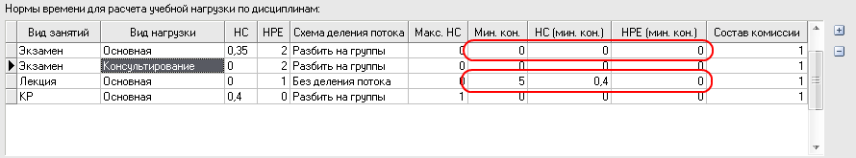
Рисунок 4.9 – Заполнение норм времени для минимального контингента
  - в столбце «Состав комиссии» вести состав комиссии, которая предусмотрена при проведении добавляемого вида занятий и вида нагрузки.
Повторить действия пунктов 3-5 для всех видов занятий-видов нагрузки, для которых вы планируете заполнить нормы времени.
- Аналогичным образом произвести заполнение таблицы «Нормы времени для расчета учебной нагрузки по практикам и выпускным работам». Поля «Практика/работа», «Вид нагрузки», «Тип расчета» и «Схема деления потока» заполняются путем выбора записей из соответствующих выпадающих списков.
- При необходимости удаления какого-либо вида занятий (либо практики/работы) из создаваемых норм времени выбрать строку, соответствующую данному виду занятий (либо практике/работе), и нажать кнопку «-», расположенную справа от списка.
- По окончанию ввода данных подтвердить (посредством нажатия кнопки «Сохранить изменения») или отменить (посредством нажатия кнопки «Отменить изменения») создание новых норм времени.

Ожидаемый результат:
После выполнения вышеперечисленных действий, последним из которых явилось нажатие на кнопку «Сохранить изменения», введенные нормы времени будут сохранены в системе.

4.4 Заполнение ожидаемого контингента
Для того чтобы найти информацию об ожидаемом контингенте специальностей и групп определенного факультета на определенный учебный год необходимо:
- В дереве объектов нажатием на «+» развернуть узел «Нагрузка»;
- В открывшемся списке нажатием на «+» развернуть учебный семестр того года, на который вы хотите просмотреть ожидаемый контингент;
- В открывшемся списке выбрать необходимый факультет;
- В появившемся справа окне перейти на вкладку «Ожидаемый контингент» (Рисунок 4.10).
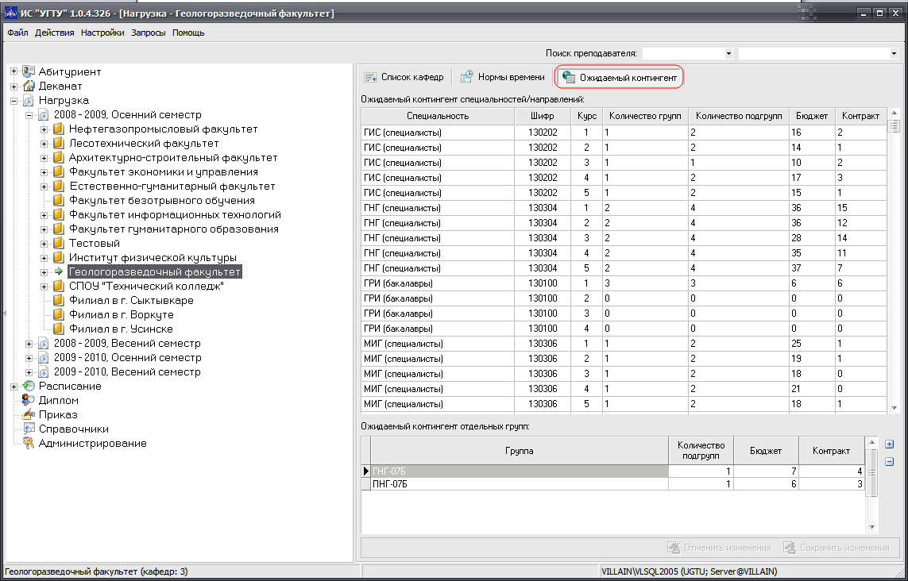
Рисунок 4.10 – Просмотр информации об ожидаемом контингенте

Условия выполнения операции:
- Выполнен успешный запуск приложения-клиента ИС «УГТУ»;
- Вы имеете права на работу с подсистемой «Учебная нагрузка», т.е. в дереве объектов доступен узел «Нагрузка»;
- Факультет, для специальностей и групп которого будет заполняться ожидаемый контингента, отображается в дереве объектов, т.е. вы имеет права на работу с данным факультетом;
- Вы должны обладать правами на просмотр ожидаемого контингента;
- Вы должны обладать правами на заполнение ожидаемого контингента.

Основные действия:
Чтобы заполнить ожидаемый контингент необходимо:
- На вкладке «Ожидаемый контингент» фрейма факультета, для специальностей и групп которого заполняется ожидаемый контингент» в таблице «Ожидаемый контингент специальностей/направлений» в столбцах «Количество групп», «Количество подгрупп», «Бюджет» и «Контракт» отредактировать необходимые цифры напротив соответствующих курсов специальностей (Рисунок 4.11). По умолчанию все цифры равны 0;
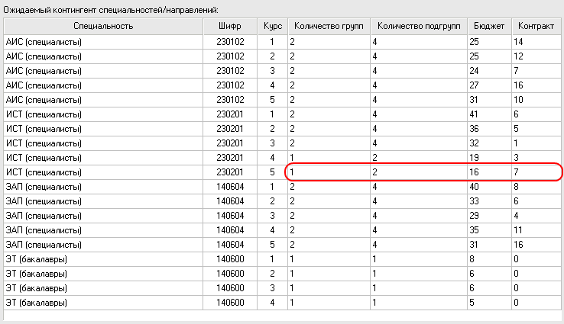
Рисунок 4.11 – Заполнение ожидаемого контингента специальностей
- В таблице «Ожидаемый контингент отдельных групп» для добавления новой строки нажать кнопку «+», расположенную справа от списка;
- В появившейся строке в столбце «Группа» выбрать из выпадающего списка необходимую группу и заполнить с клавиатуры столбцы «Количество подгрупп», «Бюджет» и «Контракт» для выбранной группы (Рисунок 4.12);
Повторить действия пунктов 2-3 для всех групп, для которых необходимо заполнить ожидаемый контингент.
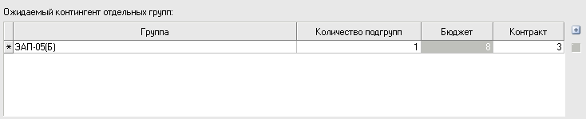
Рисунок 4.12 - Заполнение ожидаемого контингента отдельных групп
- При необходимости удаления какой-либо строки с ожидаемым контингентом для той или иной группы выбрать строку, соответствующую данной группе, и нажать кнопку «-», расположенную справа от списка;
- По окончанию редактирования данных подтвердить (посредством нажатия кнопки «Сохранить изменения») или отменить (посредством нажатия кнопки «Отменить изменения») заполнение ожидаемого контингента.

Ожидаемый результат:
После выполнения вышеперечисленных действий, последним из которых явилось нажатие на кнопку «Сохранить изменения», ожидаемый контингент будет сохранен в системе.

4.5 Управление преподавателями
Управление преподавателями кафедры подразумевает выполнение следующих операций:
- Добавление нового преподавателя;
- Добавление преподавателя, работающего на другой кафедре;
- Изменение информации о преподавателе, уже добавленном на кафедру;
- Увольнение преподавателя с кафедры или с определенного вида работы;
- Удаление преподавателя из системы;
- Получение отчета, содержащего список преподавателей кафедры.
Процесс выполнения каждой из перечисленных функций рассматривается в разделах 4.5.1 – 4.5.6.
Для того чтобы найти информацию о преподавателях определенной кафедры необходимо:
- В дереве объектов нажатием на «+» развернуть узел «Нагрузка»;
- В открывшемся списке нажатием на «+» развернуть учебный семестр, на который вы хотите просмотреть список преподавателей (т.е. при переходе на окно просмотра списка преподавателей в этом списке будут отображаться как работающие только те преподаватели, которые работают (ли) в выбранном учебном семестре);
- В открывшемся списке нажать «+» напротив факультета, к которому относится необходимая кафедра;
- В открывшемся списке выбрать необходимую кафедру;
- В появившемся справа окне перейти на вкладку «Список преподавателей» (Рисунок 4.13).
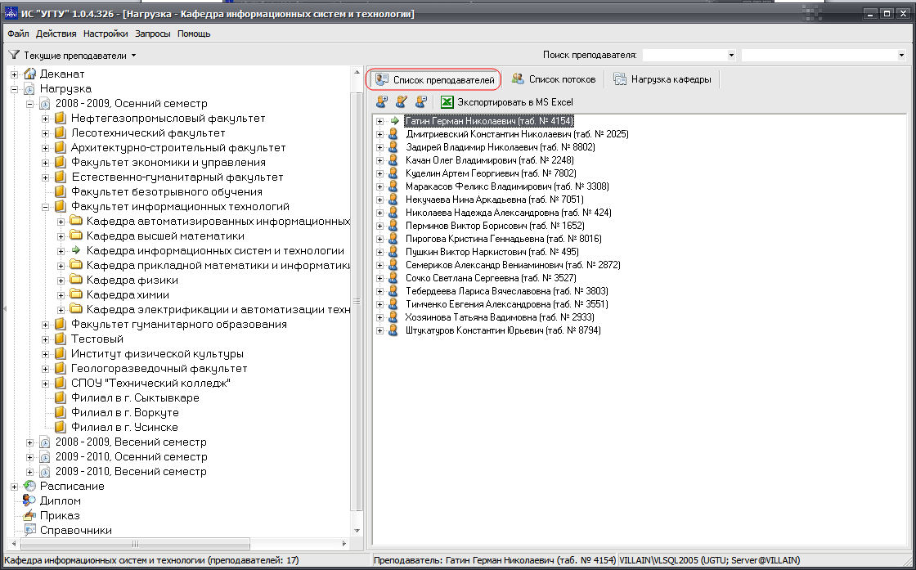
Рисунок 4.13 – Список преподавателей кафедры

4.5.1 Добавление преподавателя
Условия выполнения операции:
- Выполнен успешный запуск приложения-клиента ИС «УГТУ»;
- Вы имеете права на работу с подсистемой «Учебная нагрузка», т.е. в дереве объектов доступен узел «Нагрузка»;
- Кафедра, для которой будет добавляться преподаватель, отображается в дереве объектов, т.е. вы имеет права на работу с данной кафедрой;
- Вы должны обладать правами на просмотр списка преподавателей кафедры;
- Вы должны обладать правами на добавление преподавателя.

Основные действия:
Чтобы добавить преподавателя необходимо:
- Перейти на вкладку «Список преподавателей» фрейма кафедры (см. Рисунок 4.13);
- Нажать на кнопку «Добавить преподавателя…» - на панели инструментов фрейма, либо нажатием правой кнопки мыши на выбранной кафедре в дереве объектов вызвать контекстное меню, в котором выбрать пункт «Добавить нового преподавателя…»;
- В появившемся окне «Добавление преподавателя» (Рисунок 4.14) заполнить обязательные поля: «Фамилия», «Имя», «Отчество»;
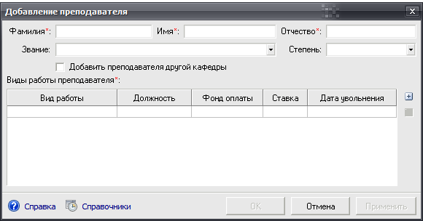
Рисунок 4.14 - Окно добавления нового преподавателя
- Если преподаватель имеет научную степень или научное звание, то выбрать соответствующие записи в ниспадающих списках «Научная степень» и «Научное звание»;
- В таблице «Виды работы преподавателя» для добавления новой строки нажать кнопку «+», расположенную справа от таблицы;
- Для новой строки в столбцах «Вид работы», «Должность», «Фонд оплаты» выбрать необходимые записи из ниспадающего списка. Столбец «Ставка» заполняется путем ввода значения с клавиатуры. Обязательным для заполнения столбцом в списке является столбец «Вид работы». Значение столбца «Дата увольнения» при добавлении преподавателя необходимо оставить пустым;
Повторить действия пунктов 5-6 для всех видов работы, на которых числится преподаватель.
- При необходимости удаления какого-либо вида работы из списка выбрать строку, соответствующую данному виду работы, и нажать кнопку «-», расположенную справа от списка;
- Нажать на кнопку «ОК» или «Применить» для подтверждения добавления преподавателя (Рисунок 4.15).
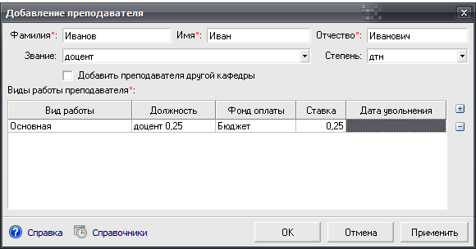
Рисунок 4.15 – Окно добавления преподавателя с заполненными данными
Ожидаемый результат:
После выполнения вышеперечисленных действий добавленный преподаватель должен появиться в дереве объектов системы, а также в дереве объектов, расположенном в области фрейма (Рисунок 4.16).
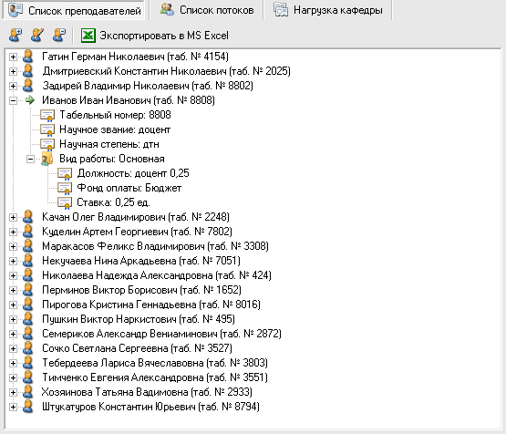
Рисунок 4.16 – Добавленный преподаватель отображается в дереве объектов фрейма

4.5.2 Добавление преподавателя, работающего на другой кафедре
Условия выполнения операции:
- Выполнен успешный запуск приложения-клиента ИС «УГТУ»;
- Вы имеете права на работу с подсистемой «Учебная нагрузка», т.е. в дереве объектов доступен узел «Нагрузка»;
- Кафедра, для которой будет добавляться преподаватель, отображается в дереве объектов, т.е. вы имеет права на работу с данной кафедрой;
- Вы должны обладать правами на просмотр списка преподавателей кафедры;
- Вы должны обладать правами на добавление преподавателя;
- Добавляемый преподаватель уже добавлен в систему сотрудником другой кафедры.

Основные действия:
Чтобы добавить преподавателя другой кафедры необходимо:
- Перейти на вкладку «Список преподавателей» фрейма кафедры (см. Рисунок 4.13);
- Нажать на кнопку «Добавить преподавателя…» - на панели инструментов фрейма, либо нажатием правой кнопки мыши на выбранной кафедре в дереве объектов вызвать контекстное меню, в котором выбрать пункт «Добавить нового преподавателя…»;
- В отрывшемся окне (Рисунок 4.14) установить флаг «Добавить преподавателя другой кафедры», после чего появятся новые поля «Факультет», «Кафедра», «ФИО»;
- Заполнить последовательно появившееся поля («Факультет», «Кафедра», «ФИО») посредством выбора значений из соответствующих выпадающих списков. В результате в полях «Фамилия», «Имя», «Отчество», «Звание», «Степень» отобразятся соответствующие выбранному преподавателю значения (Рисунок 4.17);
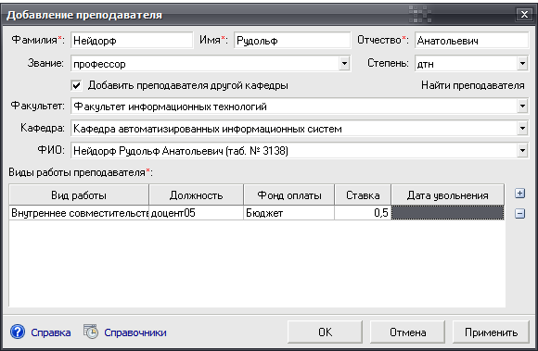
Рисунок 4.17 - Окно добавления существующего преподавателя
- В таблице «Виды работы преподавателя» для добавления новой строки нажать кнопку «+», расположенную справа от таблицы;
- Для новой строки в столбцах «Вид работы», «Должность», «Фонд оплаты» выбрать необходимые записи из ниспадающего списка. Столбец «Ставка» заполняется путем ввода значения с клавиатуры. Обязательным для заполнения столбцом в списке является столбец «Вид работы». Значение столбца «Дата увольнения» при добавлении преподавателя необходимо оставить пустым;
Повторить действия пунктов 5-6 для всех видов работы, на которых числится преподаватель.
- При необходимости удаления какого-либо вида работы из списка выбрать строку, соответствующую данному виду работы, и нажать кнопку «-», расположенную справа от списка;
- Нажать на кнопку «ОК» или «Применить» для подтверждения добавления преподавателя.

Ожидаемый результат:
После выполнения вышеперечисленных действий, выбранный преподаватель будет закреплен за текущей кафедрой и отображается в дереве объектов фрейма кафедры (Рисунок 4.18).
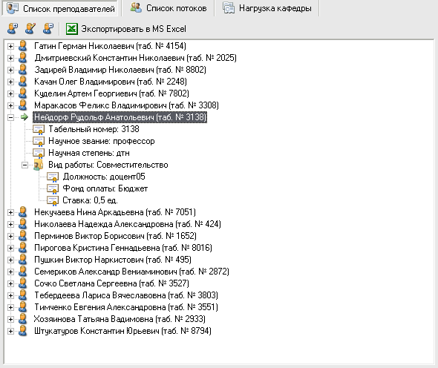
Рисунок 4.18 - Добавленный преподаватель отображается в дереве объектов фрейма

4.5.3 Изменение информации о преподавателе
Условия выполнения операции:
- Выполнен успешный запуск приложения-клиента ИС «УГТУ»;
- Вы имеете права на работу с подсистемой «Учебная нагрузка», т.е. в дереве объектов доступен узел «Нагрузка»;
- Кафедра, о преподавателе которой будет изменяться информация, отображается в дереве объектов, т.е. вы имеет права на работу с данной кафедрой;
- Вы должны обладать правами на просмотр списка преподавателей кафедры;
- Вы должны обладать правами на редактирование информации о преподавателях.

Основные действия:
Чтобы отредактировать данные о преподавателе необходимо:
- Перейти на вкладку «Список преподавателей» фрейма кафедры (см. Рисунок 4.13);
- Выделить преподавателя, информацию о котором необходимо изменить;
- Нажать на кнопку «Изменить информацию о преподавателе…» - на панели инструментов вкладки «Список преподавателей» фрейма кафедры;
- В появившемся окне «Редактирование информации о преподавателе» (Рисунок 4.19 ) произвести необходимые изменения в полях «Фамилия», «Имя», «Отчество», «Звание», «Степень» (см. раздел 4.5.1);
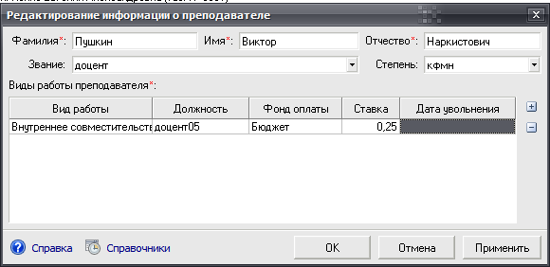
Рисунок 4.19 – Окно редактирования информации преподавателе
- При необходимости изменения списка «Виды работы преподавателя» выделить соответствующее поле списка и произвести необходимые изменения;
- При необходимости добавления новой строки в список нажать кнопку «+», расположенную справа от списка;
Повторить действия пунктов 5-6 для всех видов работы, на которых числится преподаватель.
- При необходимости удаления какого-либо вида работы из списка выбрать строку, соответствующую данному виду работы, и нажать кнопку «-», расположенную справа от списка;
- Нажать на кнопку «ОК» или «Применить» для подтверждения изменения данных о преподавателе.

Ожидаемый результат:
После выполнения вышеперечисленных действий, изменения в данных о преподавателе сохранены в системе.

4.5.4 Увольнение преподавателя с определенного вида работы
Условия выполнения операции:
- Выполнен успешный запуск приложения-клиента ИС «УГТУ»;
- Вы имеете права на работу с подсистемой «Учебная нагрузка», т.е. в дереве объектов доступен узел «Нагрузка»;
- Кафедра, преподаватель которой будет увольняться, отображается в дереве объектов, т.е. вы имеет права на работу с данной кафедрой;
- Вы должны обладать правами на просмотр списка преподавателей кафедры;
- Вы должны обладать правами на редактирование информации о преподавателях.

Основные действия:
Чтобы уволить преподавателя с определенного вида работы необходимо:
- Перейти на вкладку «Список преподавателей» фрейма кафедры (см. Рисунок 4.13);
- Выделить преподавателя, которого необходимо уволить с того или иного вида работы;
- Нажать на кнопку «Изменить информацию о преподавателе…» - на панели инструментов вкладки «Список преподавателей» фрейма кафедры;
- В появившемся окне «Редактирование информации о преподавателе» (Рисунок 4.20) в списке «Виды работы преподавателя» выбрать строку, соответствующую необходимому виду работ;
- Выбрать из выпадающего списка поля «Дата увольнения» (либо ввести с клавиатуры) дату увольнения преподавателя с данного вида работы;
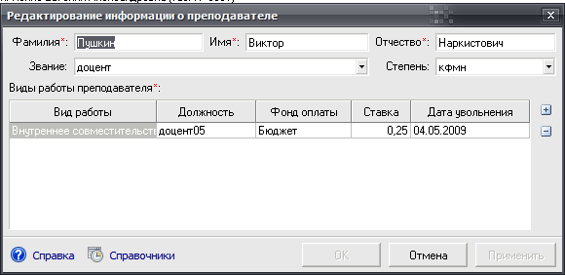
Рисунок 4.20 – Увольнение преподавателя с определенного вида работы
- Нажать на кнопку «ОК» или «Применить» для подтверждения изменения данных о преподавателе.

Ожидаемый результат:
После выполнения вышеперечисленных действий, изменения в данных о преподавателе будут сохранены в системе. При этом если на вкладке «Список преподавателей» нажатием на «+» развернуть узел, соответствующий необходимому преподавателю (Рисунок 4.21), то напротив вида работы, с которого преподаватель был уволен, будет стоять пиктограмма . В случае если преподавателя увольняют со всех видов работ, за которыми он числился (эта может быть как один вид работы, так и несколько), то напротив преподавателя будет стоять пиктограмма , означающая, что данный преподаватель больше не работает на выбранной кафедре.
Чтобы просмотреть весь список преподавателей (как уволенных, так и текущих), необходимо выбрать соответствующий фильтр («Все преподаватели»), расположенный на панели инструментов главного окна. По умолчанию значение фильтра «Текущие преподаватели».
Чтобы просмотреть список только уволенных преподавателей, необходимо выбрать фильтр «Уволенные преподаватели».
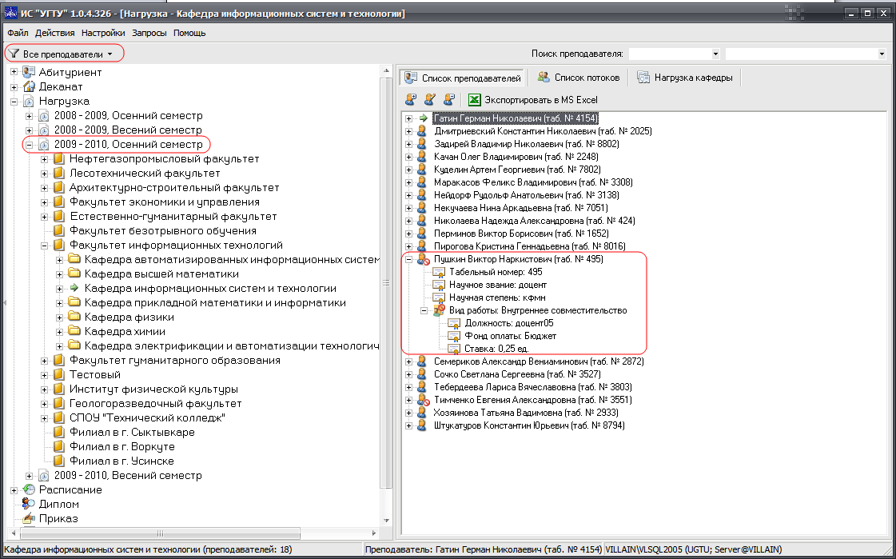
Рисунок 4.21 – Отображение уволенного преподавателя

4.5.5 Удаление преподавателя из системы
Условия выполнения операции:
- Выполнен успешный запуск приложения-клиента ИС «УГТУ»;
- Вы имеете права на работу с подсистемой «Учебная нагрузка», т.е. в дереве объектов доступен узел «Нагрузка»;
- Кафедра, преподаватель которой будет удаляться, отображается в дереве объектов, т.е. вы имеет права на работу с данной кафедрой;
- Вы должны обладать правами на просмотр списка преподавателей кафедры;
- Вы должны обладать правами на удаление преподавателей.

Основные действия:
Чтобы удалить преподавателя необходимо:
- Перейти на вкладку «Список преподавателей» фрейма кафедры (см. Рисунок 4.13);
- Выделить преподавателя, которого необходимо удалить;
- Нажать на кнопку «Удалить преподавателя» - на панели инструментов фрейма, в результате чего появится сообщение о подтверждении удаления преподавателя;
- Если вы согласны с условиями, представленными в сообщении, то подтвердить удаление преподавателя, нажав кнопку «Да», в противном случае нажать «Нет».
Ожидаемый результат:
После выполнения вышеперечисленных действий, последним из которых явилось нажатие на кнопку «Да», будет удалена связь преподавателя с данной кафедрой (если же преподаватель был закреплен лишь за данной кафедрой, то вся информация о нем будет полностью удалена из системы). При этом дерево объектов отобразится без удаленного преподавателя.

4.5.6 Получение отчета, содержащего список преподавателей кафедры
Условия выполнения операции:
- Выполнен успешный запуск приложения-клиента ИС «УГТУ»;
- Вы имеете права на работу с подсистемой «Учебная нагрузка», т.е. в дереве объектов доступен узел «Нагрузка»;
- Кафедра, список преподавателей которой будет формироваться, отображается в дереве объектов, т.е. вы имеет права на работу с данной кафедрой;
- Информация о преподавателях кафедры должна быть корректно введена в систему;
- Вы должны обладать правами на просмотр списка преподавателей кафедры;
- Вы должны обладать правами на работу с приложением MS Excel (в случае отсутствия прав обратитесь к системному администратору).

Основные действия:
Чтобы получить отчет со списком преподавателей необходимо нажать на кнопку «Экспортировать в MS Excel» на панели инструментов вкладки «Список преподавателей» фрейма кафедры (см. Рисунок 4.13).
Ожидаемый результат:
После выполнения вышеперечисленных действий откроется окно MS Excel с запрошенным отчетом (Рисунок 4.22). Отчет содержит в себе данные о преподавателях кафедры: табельный номер, ФИО преподавателя, научное звание, научная степень, вид работы, должность, фонд оплаты, ставка.
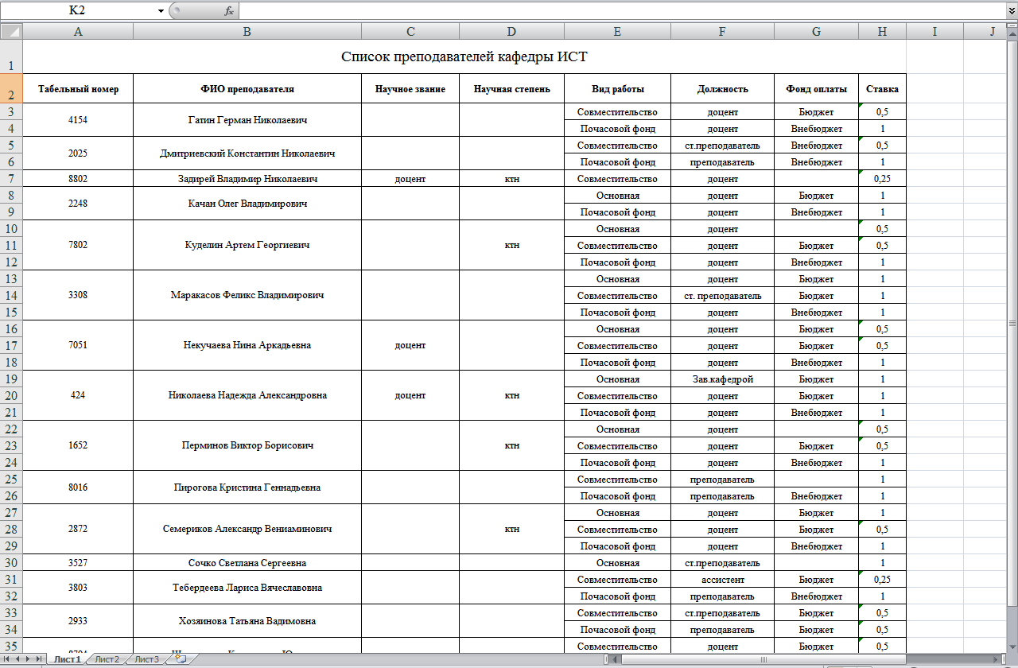
Рисунок 4.22 – Список преподавателей кафедры, выгруженный в MS Excel

4.6 Управление учебными потоками
Управление учебными потоками кафедры подразумевает выполнение следующих операций:
- Создание учебного потока – данная операция подразумевает создание на кафедре нового учебного потока;
- Изменение информации об учебном потоке - данная операция подразумевает изменение параметров (название, список входящих в поток специальностей и групп и т.п.) уже созданного в системе учебного потока;
- Удаление учебного потока - данная операция подразумевает удаление с кафедры созданного учебного потока;
- Создание схемы деления потока - данная операция подразумевает создание новой схемы деления для уже созданного учебного потока;
- Изменение параметров схемы деления потока - данная операция подразумевает изменение параметров (название, список расчетных единиц и т.п.) уже созданной схемы деления учебного потока;
- Удаление схемы деления потока - данная операция подразумевает удаление уже созданной схемы деления учебного потока;
Процесс выполнения каждой из перечисленных функций рассматривается в разделах 4.6.1 – 4.6.6.
Для того чтобы найти информацию об учебных потоках определенной кафедры необходимо:
- В дереве объектов нажатием на «+» развернуть узел «Нагрузка»;
- В открывшемся списке нажатием на «+» развернуть учебный семестр, на который вы хотите просмотреть список учебных потоков кафедры;
- В открывшемся списке нажать «+» напротив факультета, к которому относится необходимая кафедра;
- В открывшемся списке выбрать необходимую кафедру;
- В появившемся справа окне перейти на вкладку «Список потоков» (Рисунок 4.23).
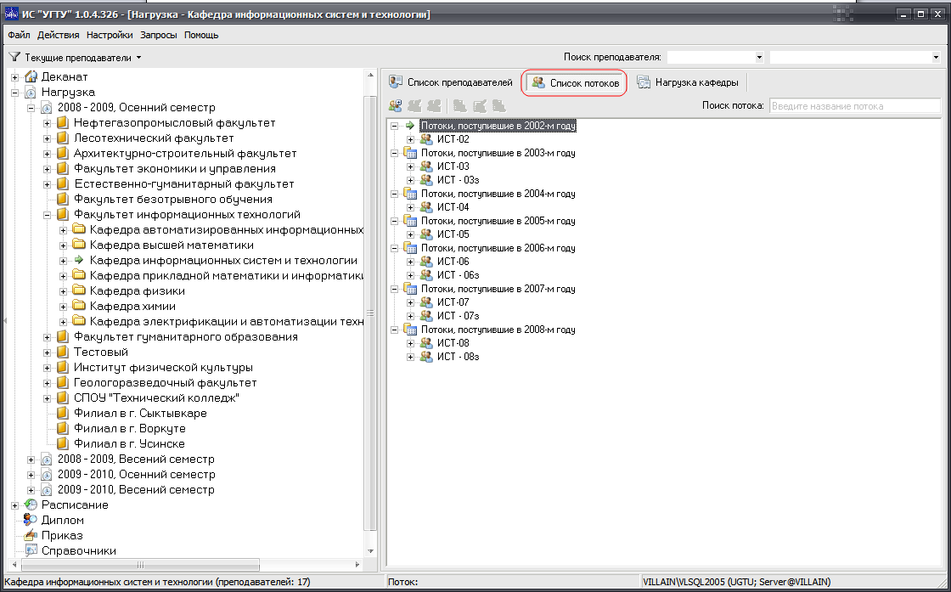
Рисунок 4.23 – Список учебных потоков кафедры

4.6.1 Создание учебного потока
Условия выполнения операции:
- Выполнен успешный запуск приложения-клиента ИС «УГТУ»;
- Вы имеете права на работу с подсистемой «Учебная нагрузка», т.е. в дереве объектов доступен узел «Нагрузка»;
- Кафедра, для которой будет создаваться учебный поток, отображается в дереве объектов, т.е. вы имеет права на работу с данной кафедрой;
- Вы должны обладать правами на просмотр списка учебных потоков кафедры;
- Вы должны обладать правами на добавление учебного потока;
- В систему внесена информация о специальностях, которые могут быть включены в поток. Данная информация заполняется посредством системы «Деканат - Контингент» ИС «УГТУ»;
- В систему внесена информация об отдельных группах, которые могут быть включены в поток. Данная информация заполняется посредством подсистемы «Деканат - Контингент» ИС «УГТУ»;
- В систему внесена информация об учебных планах специальностей, которые могут быть установлены для потока. Данная информация заполняется посредством подсистемы «Деканат – Учебные планы специальностей» ИС «УГТУ»;
- В систему внесена информация о нормах времени расчета учебной нагрузки, которые могут быть установлены для потока. Процесс ввода информации о нормах времени расчета учебной нагрузки рассматривается в разделе «Работа с нормами времени расчета учебной нагрузки» данного руководства.

Основные действия:
Чтобы создать на кафедре новый учебный поток необходимо:
- Перейти на вкладку «Список потоков» фрейма кафедры (см. Рисунок 4.23);
- Нажать на кнопку «Добавить поток…» - на панели инструментов фрейма, либо нажатием правой кнопки мыши на выбранной кафедре в дереве объектов вызвать контекстное меню, в котором выбрать пункт «Добавить новый поток…»;
- В появившемся окне «Добавление нового потока» при необходимости фильтрации специальностей по факультету выбрать в поле «Факультет» соответствующую запись из выпадающего списка (Рисунок 4.24);
- Заполнить поле «Год поступления…» вводом с клавиатуры или выбором необходимой записи из выпадающего списка;
- В случае если поле «Факультет» не заполнено, в списке «Доступные специальности/направления» будут присутствовать все возможные специальности, иначе только те из них, которые относятся к выбранному факультету ();
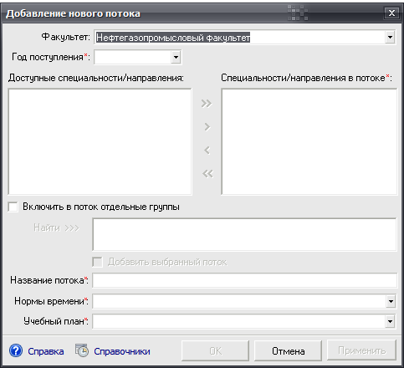
Рисунок 4.24 – Окно добавления учебного потока
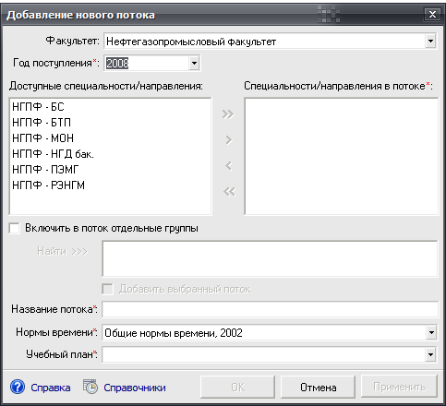
Рисунок 4.25 – Список доступных специальностей
- В списке «Доступные специальности/направления» необходимо выбрать нажатием левой кнопки мыши специальность, входящую в создаваемый поток и добавить ее к потоку нажатием на кнопку . Для добавления сразу нескольких специальностей необходимо по очереди выделить их нажатием левой кнопки мыши при зажатой клавише Ctrl, а затем нажать кнопку . Все добавляемые в поток специальности будут перенесены из списка «Доступные специальности/направления» в список «Специальности/направления в потоке»;
- При необходимости убрать из потока добавленную специальность выбрать ее в списке «Специальности/направления в потоке» нажатием левой кнопки мыши и убрать ее из потока нажатием на кнопку . Для удаления сразу нескольких специальностей необходимо по очереди выделить их нажатием левой кнопки мыши при зажатой клавише Ctrl, а затем нажать кнопку . Все удаляемые из потока специальности будут перенесены из списка «Специальности/направления в потоке» обратно в список «Доступные специальности/направления»;
- При необходимости добавить к потоку отдельную группу установить флаг «Включить в поток отдельные группы». Добавление групп в поток производится аналогично добавлению специальностей – добавляемые группы должны быть перенесены из списка «Доступные группы» в список «Группы в потоке»;
- Нажать кнопку «Найти >>>», чтобы проверить существование создаваемого потока (создаваемый поток мог быть уже создан на другой кафедры, преподаватели которой также читают для него определенные дисциплины). Если подобный поток был создан ранее, то в списке результатов поиска, расположенном справа от кнопки «Найти >>>», отобразится его имя;
- Если создаваемый поток был найден, необходимо выбрать его имя из списка результатов поиска нажатием левой кнопки мыши (Рисунок 4.26), установить флаг «Добавить выбранный поток» и перейти к п. 12. Иначе (Рисунок 4.27) перейти к п. 11;
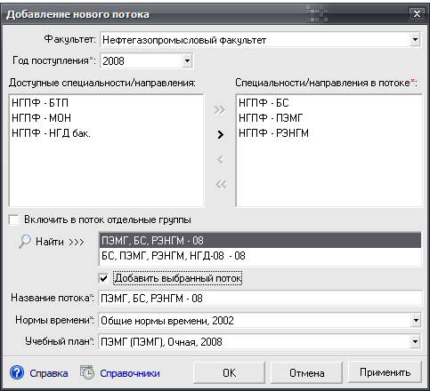
Рисунок 4.26 – Создаваемый поток уже существует в системе
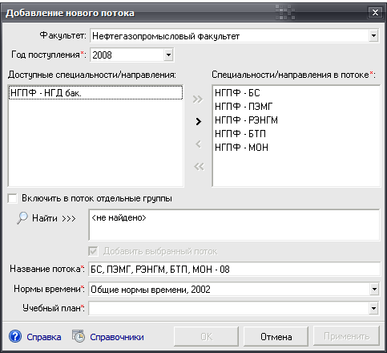
Рисунок 4.27 – Создаваемый поток не найден в системе
- Заполнить обязательные поля «Название потока», «Нормы времени» и «Учебный план». Название потока вводится с клавиатуры, в то время как нормы времени и учебный план выбираются из выпадающего списка;
- Нажать на кнопку «ОК» или «Применить» для подтверждения добавления потока. После этого в дереве объектов расположенном в области кадра появится добавленный поток.

Ожидаемый результат:
После выполнения вышеперечисленных действий, добавленный поток будет сохранен в системе и будет отображаться на вкладке «Список потоков» кафедры, для которой выполнялось его добавление, в списке дочерних узлов узла, который соответствует году поступления потока (Рисунок 4.28).
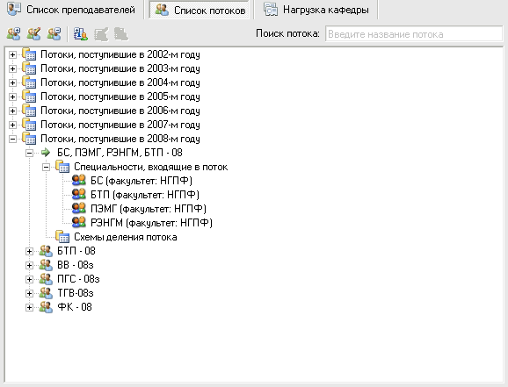
Рисунок 4.28 – Созданный поток сохранен в системе

4.6.2 Изменение информации об учебном потоке
Условия выполнения операции:
- Выполнен успешный запуск приложения-клиента ИС «УГТУ»;
- Вы имеете права на работу с подсистемой «Учебная нагрузка», т.е. в дереве объектов доступен узел «Нагрузка»;
- Кафедра, информация об учебном потоке которой будет изменяться, отображается в дереве объектов, т.е. вы имеет права на работу с данной кафедрой;
- Вы должны обладать правами на просмотр списка учебных потоков кафедры;
- Вы должны обладать правами на изменение информации об учебном потоке;
- В систему внесена информация о специальностях, которые могут быть включены в поток в ходе изменения информации о нем. Данная информация заполняется посредством системы «Деканат - Контингент» ИС «УГТУ»;
- В систему внесена информация об отдельных группах, которые могут быть включены в поток в ходе изменения информации о нем. Данная информация заполняется посредством подсистемы «Деканат - Контингент» ИС «УГТУ»;
- В систему внесена информация об учебных планах специальностей, которые могут быть установлены для потока в ходе изменения информации о нем. Данная информация заполняется посредством подсистемы «Деканат – Учебные планы специальностей» ИС «УГТУ»;
- В систему внесена информация о нормах времени расчета учебной нагрузки, которые могут быть установлены для потока в ходе изменения информации о нем. Процесс ввода информации о нормах времени расчета учебной нагрузки рассматривается в разделе «Работа с нормами времени расчета учебной нагрузки» данного руководства.

Основные действия:
Чтобы отредактировать данные о потоке необходимо:
- Перейти на вкладку «Список потоков» фрейма кафедры (см. Рисунок 4.23)
- Выделить год поступления потока, данные о котором необходимо отредактировать, и нажать «+»;
- В открывшемся списке выделить поток, данные о котором необходимо отредактировать;
- Нажать на кнопку «Изменить поток…» - на панели инструментов фрейма, либо нажатием правой кнопки мыши на выбранном потоке в дереве объектов вызвать контекстное меню, в котором выбрать пункт «Изменить поток…»;
- В появившемся окне «Изменение информации о потоке» (Рисунок 4.29) произвести необходимые изменения в полях «Год поступления», «Специальности/направления в потоке», «Группы в потоке» (отображается при установленном флаге «Включить в поток отдельные группы»), «Название потока», «Нормы времени», «Учебный план» (см. раздел 4.6.1);
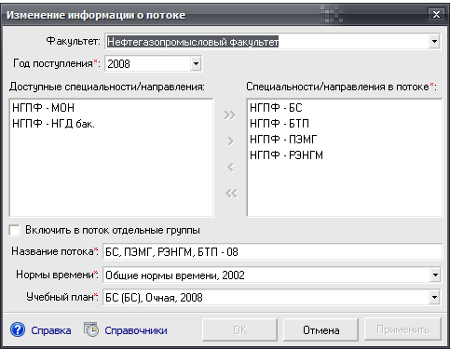
Рисунок 4.29 – Окно изменения информации о потоке
- Нажать на кнопку «ОК» или «Применить» для подтверждения изменения данных о потоке.

Ожидаемый результат:
После выполнения вышеперечисленных действий, изменения в данных о потоке будут сохранены в системе.

4.6.3 Удаление учебного потока
Условия выполнения операции:
- Выполнен успешный запуск приложения-клиента ИС «УГТУ»;
- Вы имеете права на работу с подсистемой «Учебная нагрузка», т.е. в дереве объектов доступен узел «Нагрузка»;
- Кафедра, учебный поток которой будет удаляться, отображается в дереве объектов, т.е. вы имеет права на работу с данной кафедрой;
- Вы должны обладать правами на просмотр списка учебных потоков кафедры;
- Вы должны обладать правами на удаление учебных потоков кафедры.

Основные действия:
Чтобы удалить поток необходимо:
- Перейти на вкладку «Список потоков» фрейма кафедры (см. Рисунок 4.23);
- Выделить год поступления потока, который необходимо удалить, и нажать «+»;
- В открывшемся списке выделить поток, который необходимо удалить;
- Нажать кнопку «Удалить поток» - , либо нажатием правой кнопки мыши на выбранном потоке в дереве объектов вызвать контекстное меню, в котором выбрать пункт «Удалить поток…». В результате появится сообщение о подтверждении удаления потока;
- Подтвердить удаление потока, нажав кнопку «Да», в противном случае нажать «Нет».

Ожидаемый результат:
После выполнения вышеперечисленных действий, последним из которых явилось нажатие на кнопку «Да», текущий поток будет удален из системы.

4.6.4 Создание схемы деления потока
Условия выполнения операции:
- Выполнен успешный запуск приложения-клиента ИС «УГТУ»;
- Вы имеете права на работу с подсистемой «Учебная нагрузка», т.е. в дереве объектов доступен узел «Нагрузка»;
- Кафедра, для учебного потока которой будет создаваться схема деления, отображается в дереве объектов, т.е. вы имеет права на работу с данной кафедрой;
- Вы должны обладать правами на просмотр списка учебных потоков кафедры;
- Вы должны обладать правами на создание схем деления учебных потоков;
- В системе должен быть заполнен ожидаемый контингент специальностей и групп, входящих в поток, для которого будет создаваться схема деления;
- В систему должны быть введены реальные учебные группы, с которыми могут быть связаны расчетные единицы создаваемой схемы деления. Данная информация заполняется посредством подсистемы «Деканат - Контингент» ИС «УГТУ».

Основные действия:
Чтобы добавить для потока новую схему деления необходимо:
- Перейти на вкладку «Список потоков» фрейма кафедры (см. Рисунок 4.23);
- Выделить год поступления потока, к которому необходимо добавить схему деления, и нажать «+»;
- В открывшемся списке выделить поток, для которого необходимо добавить схему деления;
- Нажать на кнопку «Добавить схему деления потока…» - на панели быстрых кнопок, расположенную в области кадра, либо нажатием правой кнопки мыши на выбранном потоке в дереве объектов вызвать контекстное меню, в котором выбрать пункт «Добавить схему деления потока…»;
- В появившемся окне «Добавление схемы деления для потока» в поле «Тип деления» выбрать из ниспадающего списка необходимое значение (Рисунок 4.30). В списке в списке «Ожидаемый контингент расчетных единиц» система отобразит список учебных годов, на которые заполнен ожидаемый контингент специальностей и групп, входящих в поток. Если в данном списке отсутствует учебный год, на который вы хотите в дальнейшем рассчитать плановую учебную нагрузку для потока, для которого создается схема деления, то это означает, что на этот год не для всех специальностей и/или отдельных групп, входящих в поток, заполнен ожидаемый контингент. Для заполнения ожидаемого контингента обратитесь к разделу 4.4 данного руководства. Если вы выбрали в списке «Тип деления» значение «Без деления потока», то перейдите к пп. 14;
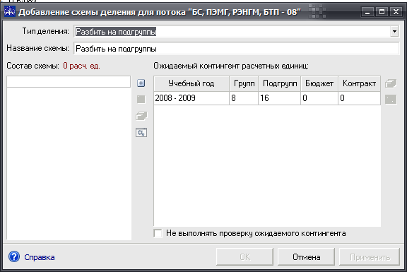
Рисунок 4.30 – Окно добавления схемы деления потока
- В поле «Название схемы» при необходимости изменить автоматически сгенерированное название схемы деления;
- Следует отметить, что в большинстве случаев количество создаваемых для потока групп и/или подгрупп в той или иной схеме деления соответствует ожидаемому контингенту специальностей и отдельных групп, входящих в поток. Поэтому список расчетных единиц можно сформировать автоматически. Для этого надо нажать кнопку «Сформировать список расчетных единиц автоматически» - и перейти к пп. 11. В противном случае нужно перейти к пп. 8;
- Нажать кнопку «+», расположенную рядом со списком «Состав схемы» для добавления новой расчетной единицы, которую будет включать поток согласно создаваемой схеме деления;
- В открывшемся окне «Добавление расчетной единицы» заполнить поля «Реальная группа», «Название расч. единицы» и «Учебный план» (Рисунок 4.31);
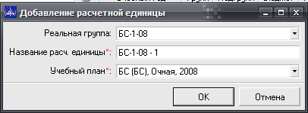
Рисунок 4.31 – Окно добавления расчетной единицы
В поле «Реальная группа» выбирается реальная учебная группа, с которой связывается создаваемая расчетная единица, т.е., например, для расчетных единиц схемы «Разбить на подгруппы» это группа, к которой относятся создаваемые подгруппы. Связь расчетных единиц с реальными группами играет важную роль в ИС «УГТУ», т.к. эта связь в последующем, при составлении расписания учебных занятий через подсистему «Расписание», позволяет определить учебную нагрузку запланированную для реальных учебных групп, обучающихся на различных факультетах УГТУ.
В поле «Учебный план» указывается учебный план, информация из которого будет использоваться при планировании учебной нагрузки для создаваемой расчетной единицы. При выборе значения в поле «Расчетная единица» значение в поле «Учебный план» автоматически устанавливается равным учебному плану выбранной учебной группы.
- Нажать на кнопку «ОК» для добавления расчетной единицы в список «Состав схемы»;
Повторить действия пп. 8-10 для каждой расчетной единицы, из которых должен поток согласно создаваемой схеме деления.
- Выбрать в таблице «Ожидаемый контингент расчетных единиц» учебный год (Рисунок 4.32), на который вы хотите заполнить ожидаемый контингент созданных расчетных единиц;
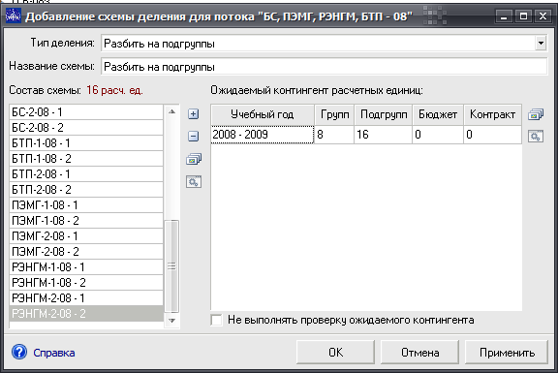
Рисунок 4.32 – Выбор учебного года, на который будет распределяться контингент расчетных единиц
- Если количество созданных вами расчетных единиц соответствует количеству групп (в случае выбора типа деления «Разбить на группы») или подгрупп (в случае выбора типа деления «Разбить на подгруппы»), представленному в столбцах «Групп» или «Подгрупп» данной таблицы соответственно, то можно нажать кнопку «Заполнить контингент расчетных единиц автоматически» - и перейти к пп. 14. Если же количество созданных вами расчетных единиц не соответствует требуемому количеству групп или подгрупп или вы хотите откорректировать автоматически распределенный контингент расчетных единиц, то необходимо нажать кнопку «Редактировать контингент групп/подгрупп» - и перейти к пп. 13. При этом в первом случае (количество созданных расчетных единиц не соответствует ожидаемому) нужно установить флаг «Не выполнять проверку ожидаемого контингента», иначе система, выполнив соответствующую проверку, выдаст сообщение об ошибке (Рисунок 4.33);
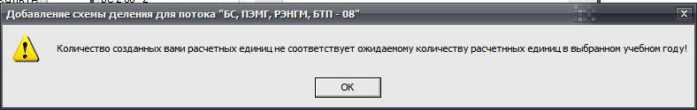
Рисунок 4.33 – Сообщение об ошибке, обнаруженной в результате проверки корректности ожидаемого контингента
- В окне «Редактирование ожидаемого контингента расчетных единиц» () для каждой созданной вами расчетной единице нужно ввести в поля столбцов «Бюджет» и «Контракт» количество студентов данной расчетной единицы, обучающихся на бюджетной и контрактной основе соответственно. По завершению ввода ожидаемого контингента нужно нажать кнопку «ОК» для сохранения введенных данных, иначе нажать кнопку «Отмена»;
- Нажать на кнопку «ОК» или «Применить» в окне «Добавление расчетной единицы» для подтверждения добавления схемы деления потока.

Ожидаемый результат:
После выполнения вышеперечисленных действий, добавленная схема деления будет сохранена в системе. После этого в дереве объектов расположенном в области кадра появится добавленная схема деления, развернув узел которой можно просмотреть список созданных для нее расчетных единиц (Рисунок 4.34).
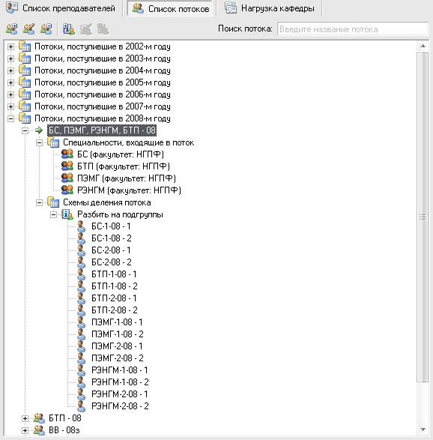
Рисунок 4.34 – Созданная схема деления потока отображается на вкладке «Список потоков» фрейма кафедры

4.6.5 Изменение параметров схемы деления потока
Условия выполнения операции:
- Выполнен успешный запуск приложения-клиента ИС «УГТУ»;
- Вы имеете права на работу с подсистемой «Учебная нагрузка», т.е. в дереве объектов доступен узел «Нагрузка»;
- Кафедра, для учебного потока которой будут изменяться параметры схемы деления, отображается в дереве объектов, т.е. вы имеет права на работу с данной кафедрой;
- Вы должны обладать правами на просмотр списка учебных потоков кафедры;
- Вы должны обладать правами на изменение схем деления учебных потоков, правами на изменение расчетных единиц и правами на заполнение ожидаемого контингента расчетных единиц;
- В систему должны быть введены реальные учебные группы, с которыми могут быть связаны расчетные схемы деления в процессе изменения ее параметров. Данная информация заполняется посредством подсистемы «Деканат - Контингент» ИС «УГТУ».

Основные действия:
Чтобы изменить параметры схемы деления потока необходимо:
- Перейти на вкладку «Список потоков» фрейма кафедры (см. Рисунок 4.23);
- Выделить год поступления потока, параметры схемы деления которого необходимо отредактировать, и нажать «+»;
- В открывшемся списке выделить поток, параметры схемы деления которого необходимо отредактировать, и нажать «+»;
- В открывшемся списке выделить схему деления, параметры которой необходимо отредактировать;
- Нажать на кнопку «Изменить схему деления потока…» - на панели инструментов фрейма, либо нажатием правой кнопки мыши на выбранной схеме деления в дереве объектов вызвать контекстное меню, в котором выбрать пункт «Изменить схему деления потока…»;
- В появившемся окне «Изменение схемы деления потока» произвести необходимые изменения в поле «Название схемы» и списках «Состав схемы» и «Ожидаемый контингент расчетных единиц» (см. раздел 4.6.4);
- Нажать на кнопку «ОК» или «Применить» для подтверждения изменения параметров схемы деления.

Ожидаемый результат:
После выполнения вышеперечисленных действий, изменения в параметрах схемы деления потока будут сохранены в системе.

4.6.6 Удаление схемы деления потока
Условия выполнения операции:
- Выполнен успешный запуск приложения-клиента ИС «УГТУ»;
- Вы имеете права на работу с подсистемой «Учебная нагрузка», т.е. в дереве объектов доступен узел «Нагрузка»;
- Кафедра, схема деления учебного потока которой будет удаляться, отображается в дереве объектов, т.е. вы имеет права на работу с данной кафедрой;
- Вы должны обладать правами на просмотр списка учебных потоков кафедры;
- Вы должны обладать правами на удаление схем деления учебных потоков.

Основные действия:
Чтобы удалить схему деления потока необходимо:
- Перейти на вкладку «Список потоков» фрейма кафедры (см. Рисунок 4.23);
- Выделить год поступления потока, схему деления которого необходимо удалить, и нажать «+»;
- В открывшемся списке выделить поток, схему деления которого необходимо удалить, и нажать «+»;
- В открывшемся списке выделить схему деления, которую необходимо удалить;
- Нажать на кнопку «Удалить схему деления потока…» - на панели инструментов фрейма, либо нажатием правой кнопки мыши на выбранной схеме деления в дереве объектов вызвать контекстное меню, в котором выбрать пункт «Удалить схему деления потока…». В результате появится сообщение о подтверждении удаления схемы деления потока;
- Подтвердить удаление схемы деления потока, нажав кнопку «Да», в противном случае нажать «Нет».

Ожидаемый результат:
После выполнения вышеперечисленных действий, последним из которых явилось нажатие на кнопку «Да», текущая схема деления потока будет удалена из системы.

4.7 Расчет учебной нагрузки кафедры
Расчет учебной нагрузки кафедры подразумевает выполнение следующих операций:
- Создание плана учебной нагрузки кафедры – данная операция подразумевает создание нового плана учебной нагрузки для выбранной кафедры;
- Изменение параметров плана учебной нагрузки - данная операция подразумевает изменение параметров уже созданного плана учебной нагрузки для выбранной кафедры;
- Удаление плана учебной нагрузки - данная операция подразумевает удаление уже созданного плана учебной нагрузки для выбранной кафедры;
- Установка запрета/разрешения на редактирование плана учебной нагрузки - Согласно логике, реализованной в ИС «УГТУ», возникает необходимость наложения дополнительных ограничений на взаимосвязь подсистемы «Деканат» с подсистемой «Нагрузка». Смысл данных ограничений заключается в том, что подсистема «Нагрузка» использует для расчета учебной нагрузки информацию из учебных рабочих планов специальностей, которая заполняется сотрудниками факультетов УГТУ посредством подсистемы «Деканат». Следовательно, после внесения каких-либо изменений в учебный рабочий план какой-либо специальности, подсистема «Нагрузка» произведет автоматический перерасчет учебной нагрузки, которая базируется на информации из данного учебного рабочего плана. Таким образом, возникает необходимость установки запрета на внесение изменений в учебные рабочие планы, информация из которых уже использована для расчета учебной нагрузки, которая проверена и утверждена сотрудниками Учебного отдела УГТУ. Для обеспечения возможности выполнения данной проверки в подсистеме «Нагрузка» ИС «УГТУ» реализована функция так называемой блокировки плана учебной нагрузки. После выполнения блокировки плана учебной нагрузки, подсистема «Деканат» будет автоматически запрещать внесение в учебные рабочие планы изменений, которые вызывают перерасчет учебной нагрузки. Помимо этого подсистема «Нагрузка» также запретит дальнейшее внесение изменений и в заблокированный план учебной нагрузки. Возможностью блокировки плана учебной нагрузки обладают сотрудники Учебного отдела УГТУ, которые должны выполнять данную операцию после проверки и утверждения плана учебной нагрузки.
- Добавление дисциплины в план учебной нагрузки - данная операция подразумевает добавление в уже созданный план учебной нагрузки кафедры новой дисциплины, т.е. в ходе выполнения этой операции вы планируете нагрузку по определенной дисциплине для определенного учебного потока;
- Изменение учебной нагрузки по дисциплине - данная операция подразумевает изменение учебной нагрузки, запланированной по уже добавленной в план дисциплине;
- Удаление дисциплины из плана учебной нагрузки - данная операция подразумевает удаление уже добавленной в план дисциплины, т.е. в ходе выполнения этой операции вы полностью удаляете из системы учебную нагрузку, запланированную по определенной дисциплине для определенного потока.
Процесс выполнения каждой из перечисленных функций рассматривается в разделах 4.7.1 – 4.7.7.
Для того чтобы найти в системе учебную нагрузку определенной кафедры необходимо:
- Выделить в дереве объектов необходимый учебный семестр;
- В открывшемся списке выделить факультет, к которому относится необходимая кафедра, и нажать «+»;
- В открывшемся списке выделить кафедру;
- Перейти на вкладку «Нагрузка кафедры» загруженного фрейма кафедры (Рисунок 4.35).
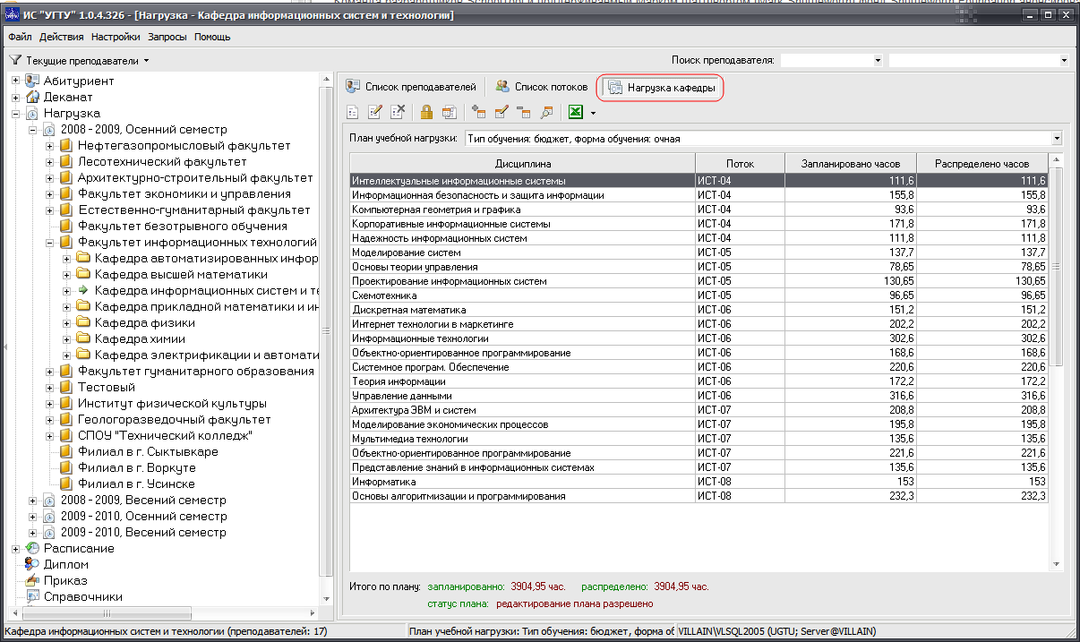
Рисунок 4.35 – Просмотр учебной нагрузки кафедры

4.7.1 Создание плана учебной нагрузки кафедры
Условия выполнения операции:
- Выполнен успешный запуск приложения-клиента ИС «УГТУ»;
- Вы имеете права на работу с подсистемой «Учебная нагрузка», т.е. в дереве объектов доступен узел «Нагрузка»;
- Кафедра, для которой будет создаваться план учебной нагрузки, отображается в дереве объектов, т.е. вы имеет права на работу с данной кафедрой;
- Вы имеете права на просмотр учебной нагрузки кафедры;
- Вы должны обладать правами на добавление планов учебной нагрузки;
- Должна быть внесена информация о типе обучения (обучение по контракту, обучение на бюджетной основе), для которого будет создаваться план учебной нагрузки кафедры. Данная информация вносится в справочник «Тип обучения»;
- Должна быть внесена информация о форме обучения, для которой будет создаваться план учебной нагрузки кафедры. Данная информация вносится в справочник «Форма обучения».

Основные действия:
Чтобы добавить план учебной нагрузки необходимо:
- Перейти на вкладку «Нагрузка кафедры» фрейма кафедры (см. Рисунок 4.35);
- Нажать на кнопку «Добавить план учебной нагрузки…» - на панели инструментов фрейма, либо нажатием правой кнопки мыши на выбранной кафедре в дереве объектов вызвать контекстное меню, в котором выбрать пункт «Добавить план учебной нагрузки…»;
- В появившемся окне «Добавление плана учебной нагрузки» (Рисунок 4.36) заполнить обязательные поля: «Тип обучения», «Форма обучения». Поля заполняются посредством выбора значений из соответствующих выпадающих списков;
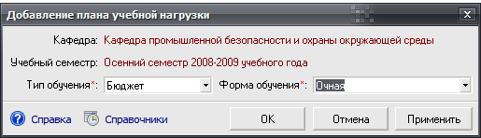
Рисунок 4.36 – Окно добавления плана учебной нагрузки
- Нажать на кнопку «ОК» или «Применить» для подтверждения добавления плана учебной нагрузки.

Ожидаемый результат:
После выполнения вышеперечисленных действий, введенный план учебной нагрузки будет сохранен в системе. После этого на вкладке «Нагрузка кафедры» фрейма кафедры в поле «План учебной нагрузки», появится введенный план (Рисунок 4.37).
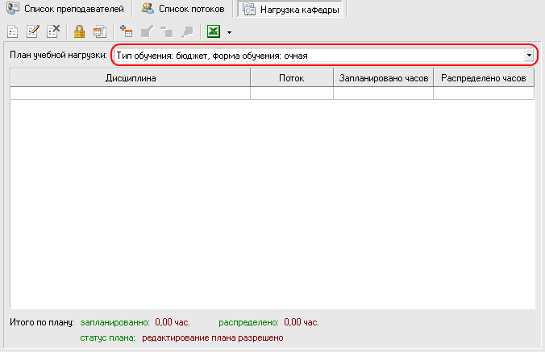
Рисунок 4.37 – Добавленный план отображается на фрейме кафедры

4.7.2 Изменение параметров плана учебной нагрузки
Условия выполнения операции:
- Выполнен успешный запуск приложения-клиента ИС «УГТУ»;
- Вы имеете права на работу с подсистемой «Учебная нагрузка», т.е. в дереве объектов доступен узел «Нагрузка»;
- Кафедра, для плана учебной нагрузки которой будут меняться его параметры, отображается в дереве объектов, т.е. вы имеет права на работу с данной кафедрой;
- Вы имеете права на просмотр учебной нагрузки кафедры;
- Вы должны обладать правами на изменение параметров планов учебной нагрузки;
- Должна быть внесена информация о типе обучения (обучение по контракту, обучение на бюджетной основе), который будет установлен для изменяемого плана учебной нагрузки кафедры. Данная информация вносится в справочник «Тип обучения»;
- Должна быть внесена информация о форме обучения, которая будет установлена для изменяемого плана учебной нагрузки кафедры. Данная информация вносится в справочник «Форма обучения».

Основные действия:
Чтобы изменить параметры плана учебной нагрузки необходимо:
- Перейти на вкладку «Нагрузка кафедры» фрейма кафедры (см. Рисунок 4.35);
- Выбрать необходимый план учебной нагрузки в ниспадающем списке поля «План учебной нагрузки»;
- Нажать на кнопку «Изменить параметры плана учебной нагрузки…» - на панели инструментов фрейма;
- В появившемся окне «Изменение плана учебной нагрузки» (Рисунок 4.38) отредактировать поле «Тип обучения» и/или поле «Форма обучения»;
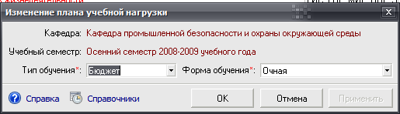
Рисунок 4.38 – Окно изменения параметров плана учебной нагрузки
- Нажать на кнопку «ОК» или «Применить» для подтверждения внесенных изменений.

Ожидаемый результат:
После выполнения вышеперечисленных действий, изменения в параметрах плана учебной нагрузки будут сохранены в системе. После этого на фрейме кафедры в поле «План учебной нагрузки», появится отредактированный план.

4.7.3 Удаление плана учебной нагрузки
Условия выполнения операции:
- Выполнен успешный запуск приложения-клиента ИС «УГТУ»;
- Вы имеете права на работу с подсистемой «Учебная нагрузка», т.е. в дереве объектов доступен узел «Нагрузка»;
- Кафедра, план учебной нагрузки которой будет удаляться, отображается в дереве объектов, т.е. вы имеет права на работу с данной кафедрой;
- Вы имеете права на просмотр учебной нагрузки кафедры;
- Вы должны обладать правами на удаление планов учебной нагрузки;

Основные действия:
Чтобы удалить план учебной нагрузки необходимо:
- Перейти на вкладку «Нагрузка кафедры» фрейма кафедры (см. Рисунок 4.35);
- Выбрать в ниспадающем списке поля «План учебной нагрузки» фрейма кафедры план, который необходимо удалить;
- Нажать на кнопку «Удалить план учебной нагрузки» - на панели инструментов фрейма, в результате чего появится сообщение о подтверждении удаления плана учебной нагрузки;
- Если вы согласны с условиями, представленными в сообщении, то подтвердить удаление плана, нажав кнопку «Да», в противном случае нажать «Нет».

Ожидаемый результат:
После выполнения вышеперечисленных действий, последним из которых явилось нажатие на кнопку «Да», выбранный план учебной нагрузки будет удален из системы.

4.7.4 Установка запрета на редактирование плана учебной нагрузки
Условия выполнения операции:
- Выполнен успешный запуск приложения-клиента ИС «УГТУ»;
- Вы имеете права на работу с подсистемой «Учебная нагрузка», т.е. в дереве объектов доступен узел «Нагрузка»;
- Кафедра, изменение плана учебной нагрузки которой будет разрешаться/запрещаться, отображается в дереве объектов, т.е. вы имеет права на работу с данной кафедрой;
- Вы имеете права на просмотр учебной нагрузки кафедры;
- Вы должны обладать правами на установку запрета на редактирование планов учебной нагрузки;

Основные действия:
Чтобы запретить/разрешить редактирование плана учебной нагрузки необходимо:
- Перейти на вкладку «Нагрузка кафедры» фрейма кафедры (см. Рисунок 4.35);
- Выбрать в выпадающем списке поля «План учебной нагрузки» фрейма кафедры план, который необходимо запретить/разрешить редактировать;
- Нажать на кнопку «Запретить редактирование плана учебной нагрузки» - (либо «Разрешить редактирование плана учебной нагрузки» - в случае, если редактирование плана уже было ранее запрещено, и есть необходимость снова открыть данный план на редактирование) на панели быстрых кнопок, расположенную в области кадра.

Ожидаемый результат:
После выполнения вышеперечисленных действий, последним из которых явилось нажатие на кнопку «Запретить редактирование плана учебной нагрузки» («Разрешить редактирование плана учебной нагрузки»), редактирование выбранного плана учебной нагрузки будет запрещено (разрешено) в системе.

4.7.5 Добавление дисциплины в план учебной нагрузки
Условия выполнения операции:
- Выполнен успешный запуск приложения-клиента ИС «УГТУ»;
- Вы имеете права на работу с подсистемой «Учебная нагрузка», т.е. в дереве объектов доступен узел «Нагрузка»;
- Кафедра, в план учебной нагрузки которой будет добавляться дисциплина, отображается в дереве объектов, т.е. вы имеет права на работу с данной кафедрой;
- План учебной нагрузки, в который будет добавляться дисциплина, создан в системе (см. раздел 4.7.1);
- Разрешено редактирование плана учебной нагрузки, в который необходимо добавить нагрузку по дисциплине (см. раздел 4.7.4);
- Вы имеете права на просмотр учебной нагрузки кафедры;
- Вы имеете права на планирование учебной нагрузки кафедры;
- Должна быть внесена информация о нормах времени потока, для которого будет добавляться дисциплина;
- Должна быть внесена информация о потоке и о его схемах деления, для которого будет добавляться дисциплина;
- Для всех расчетных единиц всех схем деления потока, для которого будет добавляться дисциплина, также должен быть заполнен ожидаемый контингент на текущий учебный год;
- Должна быть внесена информация в учебные планы специальностей, по которым обучаются группы специальностей, входящих в поток, для которого будет добавляться дисциплина. Данная информация заполняется посредством подсистемы «Деканат - Учебные планы специальностей» ИС «УГТУ».

Основные действия:
Чтобы добавить дисциплину в план учебной нагрузки необходимо:
- Перейти на вкладку «Нагрузка кафедры» фрейма кафедры (см. Рисунок 4.35);
- Выбрать необходимый план учебной нагрузки в ниспадающем списке поля «План учебной нагрузки»;
- Нажать на кнопку «Добавить дисциплину в план учебной нагрузки…» - на панели инструментов фрейма;
- В появившемся окне «Добавление дисциплины в план учебной нагрузки» (Рисунок 4.39) в поле «Поток» выбрать из выпадающего списка поток, для которого будет читаться добавляемая дисциплина;
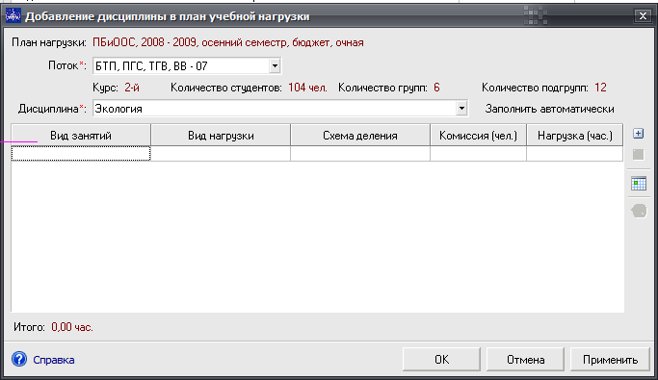
Рисунок 4.39 – Окно добавления дисциплины в план учебной нагрузки
- В поле «Дисциплина» выбрать из выпадающего списка дисциплину, которую необходимо включить в план;
- Если вы хотите заполнить список видов занятий для добавляемой дисциплины вручную, то в списке для добавления новой строки, предназначенной для добавления нового вида занятий в план нагрузки для выбранной дисциплины, нужно нажать кнопку «+», расположенную справа от списка. Иначе перейти к пункту 10;
- В добавленной строке в столбцах «Вид занятий» и «Вид нагрузки» выбрать из выпадающего списка вид занятий и вид нагрузки, которые вы хотите запланировать для добавляемой дисциплины;
- После этого система на основе норм времени, закрепленными за выбранным потоком, автоматически подставит схему деления потока в столбец «Схема деления», которая будет использоваться для расчета учебной нагрузки по данным виду занятий и виду нагрузки, а также подставит количество человек, присутствующих в комиссии, в столбец «Комиссия (чел.)» и на основании учебных планов расчетных единиц выбранной схемы деления рассчитает количество часов по добавленному виду занятий в столбце «Нагрузка (час.)» (Рисунок 4.40);
Повторите действия пунктов 7-8 для каждого вида занятий, который вы намерены включить в план нагрузки по добавляемой дисциплине.
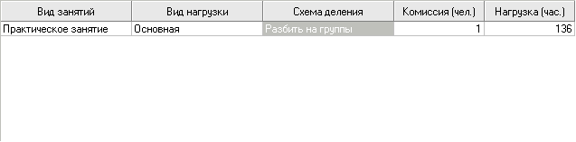
Рисунок 4.40 – Рассчитанная учебная нагрузка по выбранному виду занятий – виду нагрузки
- При необходимости удаления какого-либо вида занятий – вида нагрузки из списка выбрать строку, соответствующую данному виду занятий, и нажать кнопку «-», расположенную справа от списка;
- Если вы хотите заполнить список видов занятий для добавляемой дисциплины автоматически, т.е. используя информацию из учебного плана выбранного потока и используя информацию о схемах деления, установленных в нормах времени в качестве используемых по умолчанию, то нужно нажать кнопку «Заполнить автоматически». После этого учебная нагрузка по дисциплине будет рассчитана автоматически;
- При необходимости вы можете просмотреть схему расчета учебной нагрузки по определенному виду занятий – виду нагрузки. Для этого выберите соответствующую запись и нажмите кнопку «Показать схему расчета учебной нагрузки» - . Система откроет окно (Рисунок 4.41), в котором будет представлена схема расчета учебной нагрузки для выбранной записи;
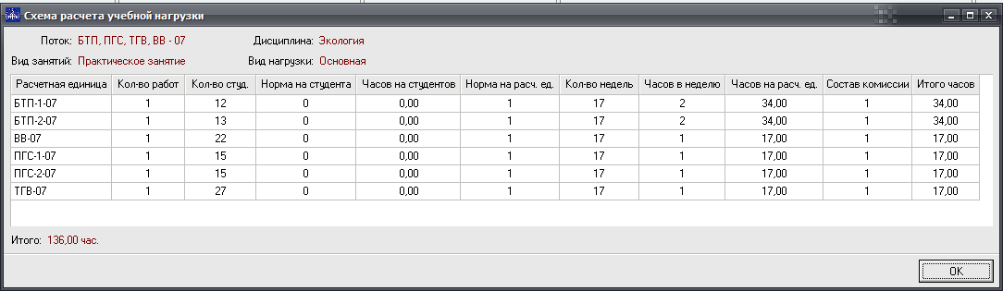
Рисунок 4.41 – Окно, отображающее схему расчета учебной нагрузки
- При наличии соответствующих прав вы также можете установить для определенного вида занятий – вида нагрузки определенной дисциплины индивидуальные нормы времени, т.е. нормы времени, отличные от тех, которые установлены для выбранного потока. Для этого выберите соответствующую запись и нажмите кнопку «Показать схему расчета учебной нагрузки» - . Система откроет окно (Рисунок 4.42), в котором для установки индивидуальных норм времени введите необходимые значения в соответствующие поля и нажмите кнопку «ОК». Чтобы восстановить исходные нормы времени, т.е. нормы, которые используются для выбранного потока, нажмите кнопку «Восстановить исходные значения».
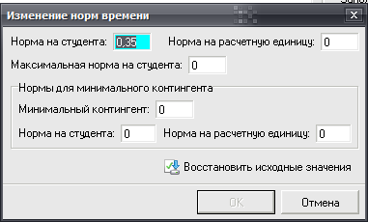
Рисунок 4.42 – Установка индивидуальных норм времени
- По завершению ввода всех необходимых данных нажать на кнопку «ОК» или «Применить» в окне добавления дисциплины для подтверждения добавления дисциплины в план учебной нагрузки.

Ожидаемый результат:
После выполнения вышеперечисленных действий, введенная в план учебной нагрузки дисциплина будет сохранена в системе и будет отображаться на фрейме кафедры при загрузке этого плана (Рисунок 4.43).
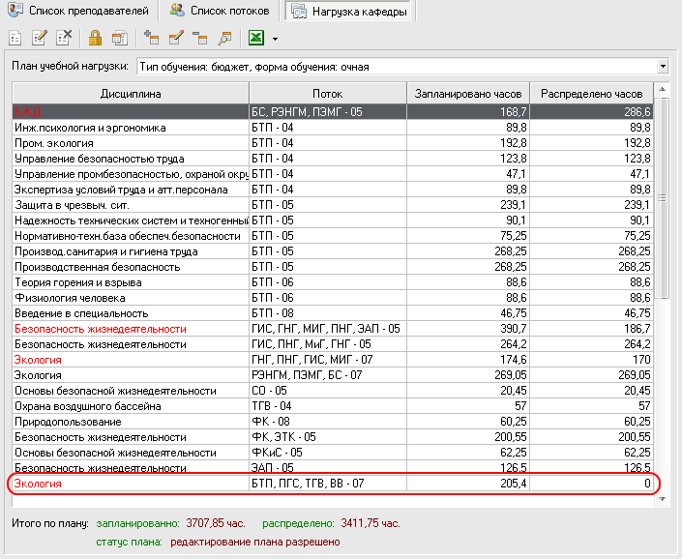
Рисунок 4.43 – Добавленная дисциплина отображается в плане учебной нагрузки кафедры

4.7.6 Изменение учебной нагрузки по дисциплине
Условия выполнения операции:
- Выполнен успешный запуск приложения-клиента ИС «УГТУ»;
- Вы имеете права на работу с подсистемой «Учебная нагрузка», т.е. в дереве объектов доступен узел «Нагрузка»;
- Кафедра, в плане учебной нагрузки которой будет изменяться дисциплина, отображается в дереве объектов, т.е. вы имеет права на работу с данной кафедрой;
- Вам разрешено редактирование плана учебной нагрузки, нагрузку которого вы хотите изменить (см. раздел 4.7.4);
- Вы имеете права на просмотр учебной нагрузки кафедры;
- Вы имеете права на планирование учебной нагрузки кафедры;
- Должна быть внесена информация о нормах времени потока, нагрузка для которого будет изменяться;
- Должна быть внесена информация о потоке и о его схемах деления, нагрузка для которого будет изменяться;
- Для всех расчетных единиц всех схем деления потока, нагрузка для которого будет изменяться, также должен быть заполнен ожидаемый контингент на текущий учебный год;
- Должна быть внесена информация в учебные планы специальностей, по которым обучаются группы специальностей, входящих в поток, нагрузка для которого будет изменяться. Данная информация заполняется посредством подсистемы «Деканат - Учебные планы специальностей» ИС «УГТУ»;

Основные действия:
- Перейти на вкладку «Нагрузка кафедры» фрейма кафедры (см. Рисунок 4.35);
- Выбрать необходимый план учебной нагрузки в выпадающем списке поля «План учебной нагрузки»;
- В отобразившемся списке дисциплин выделить строку с той дисциплиной, нагрузку по которой необходимо отредактировать.
- Нажать на кнопку «Изменить нагрузку по дисциплине…» - на панели инструментов фрейма;
- В появившемся окне «Изменение учебной нагрузки по дисциплине» (Рисунок 4.44) произвести необходимые изменения в списке видов занятий – видов нагрузки для выбранной дисциплины (см. раздел 4.7.5);
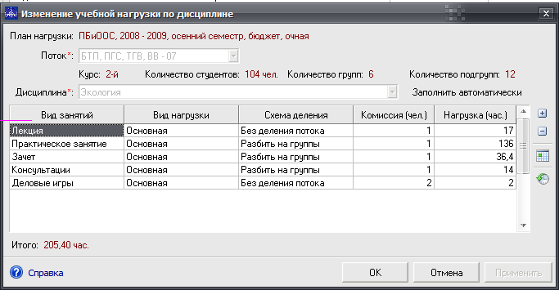
Рисунок 4.44 – Окно изменения учебной нагрузки по дисциплине
- Нажать на кнопку «ОК» или «Применить» для подтверждения изменения нагрузки по дисциплине.

Ожидаемый результат:
После выполнения вышеперечисленных действий, внесенные изменения будут сохранены в системе.

4.7.7 Удаление дисциплины из плана учебной нагрузки
Условия выполнения операции:
- Выполнен успешный запуск приложения-клиента ИС «УГТУ»;
- Вы имеете права на работу с подсистемой «Учебная нагрузка», т.е. в дереве объектов доступен узел «Нагрузка»;
- Кафедра, из плана учебной нагрузки которой будет удаляться дисциплина, отображается в дереве объектов, т.е. вы имеет права на работу с данной кафедрой;
- Вам разрешено редактирование плана учебной нагрузки, нагрузку которого вы хотите изменить (см. раздел 4.7.4);
- Вы имеете права на просмотр учебной нагрузки кафедры;
- Вы имеете права на удаление дисциплин из планов учебной нагрузки кафедры.

Основные действия:
Чтобы удалить нагрузку по дисциплине необходимо:
- Перейти на вкладку «Нагрузка кафедры» фрейма кафедры (см. Рисунок 4.35);
- Выбрать необходимый план учебной нагрузки в выпадающем списке поля «План учебной нагрузки»;
- В отобразившемся списке дисциплин выделить строку с той дисциплиной, которую необходимо удалить из плана учебной нагрузки;
- Нажать на кнопку «Удалить нагрузку по дисциплине» - на панели инструментов фрейма, в результате чего появится сообщение о подтверждении удаления дисциплины из плана учебной нагрузки;
- Если вы согласны с условиями, представленными в сообщении, то подтвердить удаление дисциплины из плана учебной нагрузки, нажав кнопку «Да», в противном случае нажать «Нет».

Ожидаемый результат:
После выполнения вышеперечисленных действий, последним из которых явилось нажатие на кнопку «Да», выбранная дисциплина в плане учебной нагрузки будет удалена из системы.

4.8 Распределение учебной нагрузки между преподавателями кафедры
Распределить учебную нагрузку между преподавателями кафедры в подсистеме «Учебная нагрузка» можно двумя способами:
- Посредством вызова окна закрепления нагрузки за преподавателем через окно просмотра информации о распределении учебной нагрузки по дисциплине с фрейма кафедры. Этот способ рассматривается в разделе 4.8.1;
- Посредством вызова окна закрепления нагрузки за преподавателем напрямую с фрейма преподавателя. Этот способ рассматривается в разделе 4.8.2;
Помимо операции распределения учебной нагрузки между преподавателями кафедры вы также можете выполнить следующие операции:
- Изменить объем закрепленной за преподавателем нагрузки;
- Отменить закрепление нагрузки за преподавателем;
- Предать нагрузку, закрепленную за одним преподавателем кафедры, другому преподавателю этой же кафедры.
Выполнение каждой из этих операций рассматривается в разделах 4.8.3 – 4.8.5.
При этом для того чтобы перейти на фрейм преподавателя необходимо:
- Выделить в дереве объектов необходимый семестр;
- В открывшемся списке выделить факультет, к которому относится кафедра, на которой работает преподаватель, и нажать «+»;
- В открывшемся списке выделить кафедру, на которой работает преподаватель, и нажать «+»;
- В открывшемся списке выбрать нужного преподавателя;
- Система загрузит фрейм преподавателя (Рисунок 4.45).
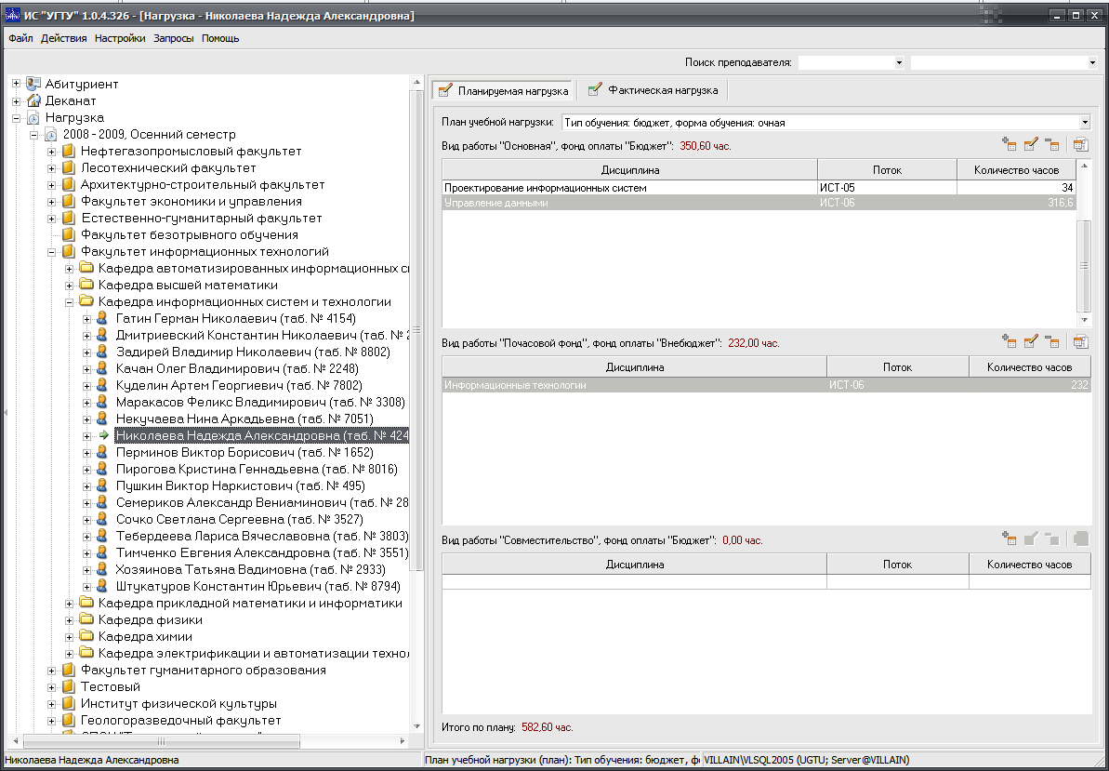
Рисунок 4.45 – Фрейм преподавателя

4.8.1 Распределение учебной нагрузки с фрейма кафедры
Условия выполнения операции:
- Выполнен успешный запуск приложения-клиента ИС «УГТУ»;
- Вы имеете права на работу с подсистемой «Учебная нагрузка», т.е. в дереве объектов доступен узел «Нагрузка»;
- Кафедра, учебная нагрузка которой будет распределяться, отображается в дереве объектов, т.е. вы имеет права на работу с данной кафедрой;
- Вам разрешено редактирование плана учебной нагрузки, нагрузку которого вы хотите распределить (см. раздел 4.7.4);
- Вы имеете права на просмотр учебной нагрузки кафедры;
- Нагрузка, которую вы хотите распределить, запланирована в планах учебной нагрузки кафедры;
- Вы имеете права на закрепление учебной нагрузки за преподавателями кафедры;
- Информация о преподавателях, между которыми будет распределяться нагрузка, введена в систему (см. раздел 4.5).

Основные действия:
Для того чтобы распределить учебную нагрузку по определенной дисциплине между преподавателями кафедры необходимо:
- Перейти на вкладку «Нагрузка кафедры» фрейма кафедры (см. Рисунок 4.35);
- На вкладке «Нагрузка кафедры» фрейма кафедры выбрать необходимый план учебной нагрузки в ниспадающем списке поля «План учебной нагрузки»;
- В отобразившемся списке дисциплин выделить строку с той дисциплиной, нагрузку по которой необходимо распределить между преподавателями кафедры;
- Нажать на кнопку «Распределение учебной нагрузки по дисциплине…» - на панели инструментов фрейма;
- В появившемся окне «Распределение учебной нагрузки» (Рисунок 4.46) представлено текущее распределение учебной нагрузки. Соответсвенно если нагрузка по дисциплине еще не распределялась, то таблица «Информация о текущем распределении учебной нагрузки» будет пустым. Для закрепления нераспределенной нагрузки за преподавателем нужно нажать кнопку «+», расположенную справа от таблицы «Информация о текущем распределении учебной нагрузки». В том случае если вся учебная нагрузка по выбранной дисциплине уже распределена между другими преподавателями кафедры, то кнопка «+» будет неактивна;
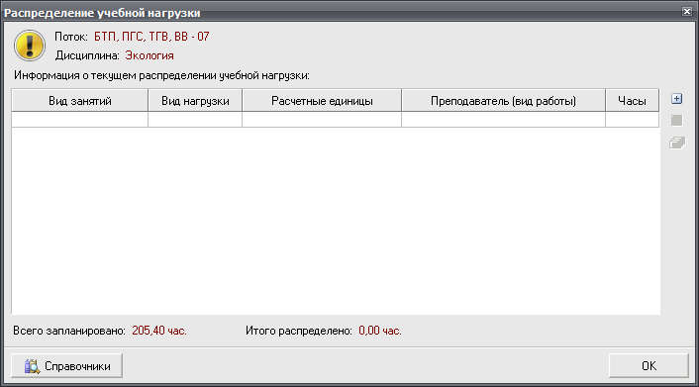
Рисунок 4.46 – Окно с информацией о распределении учебной нагрузки по дисциплине
- В открывшемся окне (Рисунок 4.47) выбрать в выпадающем списке «ФИО преподавателя» преподавателя, за которым вы хотите закрепить учебную нагрузку, и в выпадающем списке «Вид работы» выбрать вид работы данного преподавателя, к которому будет отнесено закрепление учебной нагрузки;
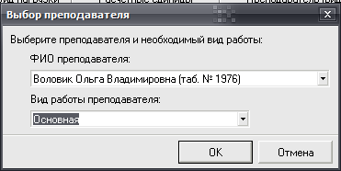
Рисунок 4.47 – Окно выбора преподавателя
- Подтвердить выбор, нажав кнопку «ОК», либо отменить закрепление нагрузки за преподавателем, нажав кнопку «Отмена». После нажатия кнопки «ОК» появится окно диалога «Закрепление нагрузки за преподавателем» (Рисунок 4.48);
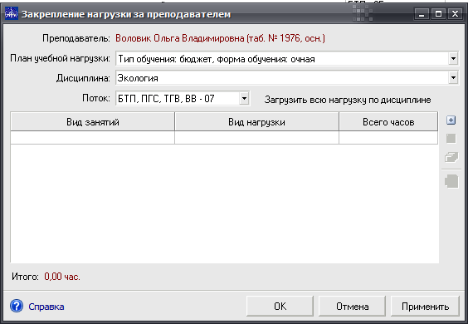
Рисунок 4.48 – Окно закрепления нагрузки за преподавателем
- В открывшемся окне, если Вы хотите закрепить за преподавателем всю доступную нагрузку по выбранной дисциплине данного потока, то нажмите кнопку «Загрузить всю нагрузку по дисциплине» и перейдите к пункту 17, в противном случае перейдите к пункту 10. В результате нажатия кнопки «Загрузить всю нагрузку по дисциплине» список видов занятий - видов нагрузки заполнится автоматически (Рисунок 4.49). При этом в данный список будут включены только те виды занятий – виды нагрузки, нагрузка по которым еще не закреплена за другими преподавателями кафедры;
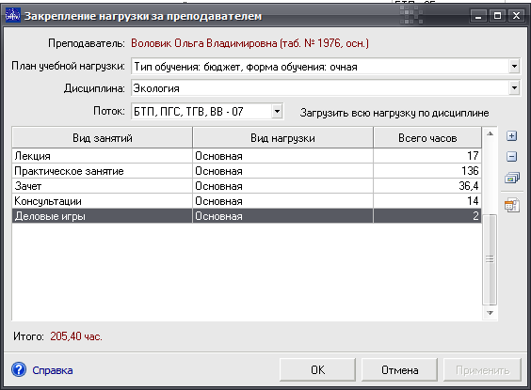
Рисунок 4.49 – За преподавателем закрепляется вся нагрузка
- При необходимости просмотра и/или проверки текущего распределения нагрузки нужно нажать на кнопку «Информация о распределении нагрузки, после чего откроется окно «Распределение учебной нагрузки» в режиме ограниченной функциональности, где Вы можете отменить закрепление представленной учебной нагрузки за другим преподавателем (для этого необходимо нажать на кнопку «-», расположенную справа от списка, и затем нажать «ОК»). После нажатия кнопки «ОК» Вы вернетесь в окно «Закрепление нагрузки за преподавателем»;
- Для ручного закрепления учебной нагрузки по новому виду занятий - виду нагрузки для выбранной дисциплины нажать кнопку «+», расположенную справа от списка.
- В открывшемся окне диалога «Учебная нагрузка по виду занятий, виду нагрузки» в выпадающих списках «Вид занятий» и «Вид нагрузки» выбрать вид занятий и вид нагрузки соответственно, нагрузку по которым вы хотите закрепить за преподавателем. В результате в таблице расчетных единиц появятся расчетные единицы, предусмотренные по выбранному виду занятий согласно используемой схеме деления потока (Рисунок 4.50).
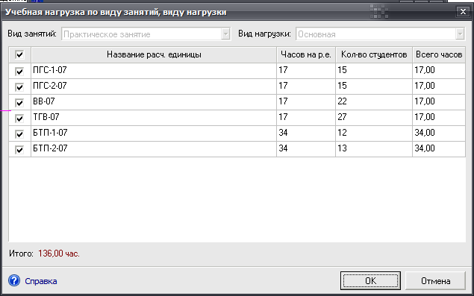
Рисунок 4.50 – Окно закрепления учебной нагрузки по виду занятий, виду нагрузки
- Чтобы закрепить за преподавателем нагрузку, соответствующую определенной расчетной единице, поставить в первом столбце таблицы флаг напротив данной расчетной единицы. В случае если необходимо закрепить за преподавателем нагрузку по всем расчетным единицам, установить флаг в заголовке первого столбца таблицы;
- В том случае, если вы хотите закрепить за текущим преподавателем не весь объем часов, предусмотренный для какой-либо расчетной единицы, то указать в столбцах «Часов на р.е.» (указывает количество часов для всей расчетной единицы) и «Кол-во студентов» необходимые значения. При этом стоит отметить, что если норма времени на одну расчетную единицу по выбранному виду занятий равняется нулю, то редактирование значения в столбце «Часов на р.е.» будет недоступно и будет равняться нулю;
- Нажать кнопку «ОК» для подтверждения закрепления учебной нагрузки по выбранному виду занятий – виду нагрузки. После этого окно «Учебная нагрузка по виду занятий, виду нагрузки» закроется, а окно «Закрепление нагрузки за преподавателем» отобразится с введенной нагрузкой;
Повторите действия пунктов 10-14 для каждого вида занятий – вида нагрузки, учебную нагрузку по которым вы хотите закрепить за текущим преподавателем.
- Нажать на кнопку «ОК» или «Применить» для закрепления учебной нагрузки по выбранной дисциплине. После этого окно «Закрепление нагрузки за преподавателем» закроется, а окно «Распределение учебной нагрузки» отобразиться с обновленным списком «Информация о текущем распределении учебной нагрузки» (Рисунок 4.51);
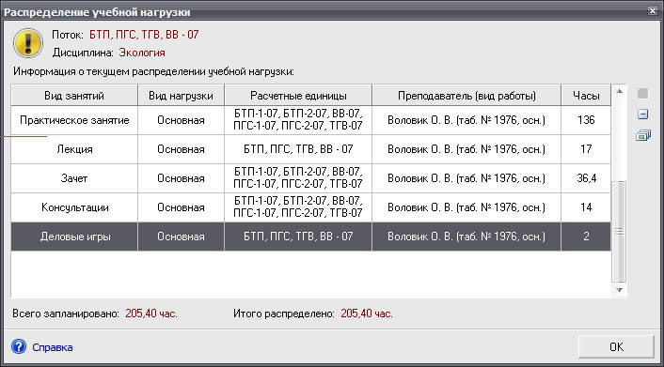
Рисунок 4.51 – Учебная нагрузка по дисциплине закреплена за преподавателем
- При необходимости отмены закрепления учебной нагрузки по какому-либо виду занятий дисциплины за преподавателем кафедры, выбрать в окне диалога «Распределение учебной нагрузки» необходимую запись и нажать кнопку «-», расположенную справа от списка;
- По завершению распределения учебной нагрузки по выбранной дисциплине закрыть окно диалога «Распределение учебной нагрузки», нажав кнопку «ОК».

Ожидаемый результат:
После выполнения вышеперечисленных действий, распределение учебной нагрузки по выбранной дисциплине будет сохранено в системе. При этом если нагрузка по данной дисциплине будет распределена полностью, то название дисциплины, представленное в списке дисциплин плана учебной нагрузки, сменит цвет с красного (означающим, что нагрузка по данной дисциплине не закреплена за преподавателями) на черный.

4.8.2 Распределение учебной нагрузки с фрейма преподавателя
Условия выполнения операции:
- Выполнен успешный запуск приложения-клиента ИС «УГТУ»;
- Вы имеете права на работу с подсистемой «Учебная нагрузка», т.е. в дереве объектов доступен узел «Нагрузка»;
- Преподаватели, между которыми будет учебная нагрузка распределяться, отображаются в дереве объектов, т.е. вы имеет права на работу с информацией о данных преподавателях;
- Вам разрешено редактирование плана учебной нагрузки, нагрузку которого вы хотите распределить (см. раздел 4.7.4);
- Вы имеете права на просмотр учебной нагрузки кафедры;
- Нагрузка, которую вы хотите распределить, запланирована в планах учебной нагрузки кафедры;
- Вы имеете права на закрепление учебной нагрузки за преподавателями кафедры;
- Информация о преподавателях, между которыми будет распределяться нагрузка, введена в систему (см. раздел 4.5).

Основные действия:
Чтобы закрепить учебную нагрузку за преподавателем с фрейма преподавателя необходимо:
- Перейти на вкладку «Планируемая нагрузка» фрейма преподавателя (см. Рисунок 4.45);
- Выбрать таблицу с видом работы преподавателя (основная, почасовой фонд, совместительство), на который необходимо распределить нагрузку преподавателю. В качестве альтернативного варианта можно нажать «+» в дереве объектов напротив необходимого преподавателя и в открывшемся списке видов работ выделить необходимый вид работы, после чего на вкладе «Планируемая нагрузка» загруженного фрейма отобразятся данные о нагрузке преподавателя только по данному виду работ;
- Нажать на кнопку «Закрепить учебную нагрузку…» - на панели инструментов, расположенной над выбранной таблицей;
- В появившемся окне «Закрепление нагрузки за преподавателем» в ниспадающем списке «План» выбрать план учебной нагрузки, нагрузку из которого вы хотите закрепить за преподавателем;
- В ниспадающем списке «Дисциплина» выбрать дисциплину, нагрузка по которой будет закреплена за преподавателем;
- В ниспадающем списке «Поток» выбрать поток, для которого запланирована нагрузка, которая будет закреплена за преподавателем;
- Закрепить учебную нагрузку за преподавателем (см. раздел 4.8.1).
Повторите действия пп. 1-7 для всех преподавателей, между которыми вы хотите распределить учебную нагрузку.
Ожидаемый результат:
После выполнения вышеперечисленных действий, закрепление учебной нагрузки за преподавателем по выбранной дисциплине будет сохранено в системе. Закрепленная за преподавателем нагрузка будет отображаться на вкладке «Планируемая нагрузка» фрейма преподавателя.

4.8.3 Изменение объемов учебной нагрузки, закрепленной за преподавателем
Условия выполнения операции:
- Выполнен успешный запуск приложения-клиента ИС «УГТУ»;
- Вы имеете права на работу с подсистемой «Учебная нагрузка», т.е. в дереве объектов доступен узел «Нагрузка»;
- Преподаватель, объемы учебной нагрузки которого будут изменяться, отображается в дереве объектов, т.е. вы имеет права на работу с информацией о данном преподавателе;
- Вам разрешено редактирование плана учебной нагрузки, нагрузку из которого вы хотите изменить (см. раздел 4.7.4);
- Вы имеете права на просмотр учебной нагрузки кафедры;
- Вы имеет права на изменение объемов учебной нагрузки, закрепленной за преподавателями.

Основные действия:
Чтобы изменить объемы учебной нагрузки, закрепленной за преподавателем необходимо:
- Перейти на вкладку «Планируемая нагрузка» фрейма преподавателя (см. Рисунок 4.45);
- Выбрать таблицу с видом работы преподавателя (основная, почасовой фонд, совместительство), для которого необходимо изменить объем закрепленной за преподавателем учебной нагрузки. В качестве альтернативного варианта можно нажать «+» в дереве объектов напротив необходимого преподавателя и в открывшемся списке видов работ выделить необходимый вид работы, после чего на вкладе «Планируемая нагрузка» загруженного фрейма отобразятся данные о нагрузке преподавателя только по данному виду работ;
- В списке дисциплин, учебная нагрузка по которым закреплена за преподавателем, выделить дисциплину, объемы нагрузки по которой необходимо изменить;
- Нажать на кнопку «Изменить объемы закрепленной нагрузки по дисциплине…» - на панели инструментов, которая расположена над выбранной таблицей;
- В открывшемся окне изменить объемы учебной нагрузки, закрепленной за преподавателем (см. раздел 4.8.1).

Ожидаемый результат:
После выполнения вышеперечисленных действий, изменения в учебной нагрузке преподавателя будут сохранены в системе.

4.8.4 Отмена закрепления учебной нагрузки за преподавателем
Условия выполнения операции:
- Выполнен успешный запуск приложения-клиента ИС «УГТУ»;
- Вы имеете права на работу с подсистемой «Учебная нагрузка», т.е. в дереве объектов доступен узел «Нагрузка»;
- Преподаватель, для которого будет отменяться закрепление за ним учебной нагрузки, отображается в дереве объектов, т.е. вы имеет права на работу с информацией о данном преподавателе;
- Вам разрешено редактирование плана учебной нагрузки, нагрузку из которого вы хотите изменить (см. раздел 4.7.4);
- Вы имеете права на просмотр учебной нагрузки кафедры;
- Вы имеете права на отмену закрепления учебной нагрузки за преподавателями.

Основные действия:
Чтобы отменить закрепление учебной нагрузки за преподавателем необходимо:
- Перейти на вкладку «Планируемая нагрузка» фрейма преподавателя (см. Рисунок 4.45);
- Выбрать таблицу с видом работы преподавателя (основная, почасовой фонд, совместительство), для которого необходимо отменить закрепление учебной нагрузки за преподавателем. В качестве альтернативного варианта можно нажать «+» в дереве объектов напротив необходимого преподавателя и в открывшемся списке видов работ выделить необходимый вид работы, после чего на вкладе «Планируемая нагрузка» загруженного фрейма отобразятся данные о нагрузке преподавателя только по данному виду работ;
- В списке дисциплин, учебная нагрузка по которым закреплена за преподавателем, выделить дисциплину, объемы нагрузки по которой необходимо отменить для данного преподавателя;
- Нажать на кнопку «Отменить закрепление учебной нагрузки» - на панели инструментов, которая расположена над выбранной таблицей, в результате чего появится сообщение о подтверждении удаления выбранной дисциплины из планируемой нагрузки преподавателя;
- Если Вы согласны с условиями, представленными в сообщении, то подтвердить удаление выбранной дисциплины из планируемой нагрузки преподавателя, нажав кнопку «Да», в противном случае нажать «Нет».

Ожидаемый результат:
После выполнения вышеперечисленных действий, последним из которых явилось нажатие на кнопку «Да», выбранная дисциплина будет удалена из списка закрепленных дисциплин за преподавателем, и изменения будут сохранены в системе.

4.8.5 Передача нагрузки, закрепленной за одним преподавателем, другому преподавателю
Условия выполнения операции:
- Выполнен успешный запуск приложения-клиента ИС «УГТУ»;
- Вы имеете права на работу с подсистемой «Учебная нагрузка», т.е. в дереве объектов доступен узел «Нагрузка»;
- Преподаватель, учебная нагрузка которого будет передаваться другому преподавателю, отображается в дереве объектов, т.е. вы имеет права на работу с информацией о данном преподавателе;
- Вам разрешено редактирование плана учебной нагрузки, нагрузку из которого вы хотите изменить (см. раздел 4.7.4);
- Вы имеете права на просмотр учебной нагрузки кафедры;
- Вы имеете права на передачу нагрузки, закрепленной за одним преподавателем, другому преподавателю.

Основные действия:
Чтобы передать учебную нагрузку, закрепленную за одним преподавателем, другому преподавателю кафедры необходимо:
- Перейти на вкладку «Планируемая нагрузка» фрейма преподавателя (см. Рисунок 4.45);
- Выбрать таблицу с видом работы преподавателя (основная, почасовой фонд, совместительство), нагрузку для которого необходимо передать другому преподавателю. В качестве альтернативного варианта можно нажать «+» в дереве объектов напротив необходимого преподавателя и в открывшемся списке видов работ выделить необходимый вид работы, после чего на вкладе «Планируемая нагрузка» загруженного фрейма отобразятся данные о нагрузке преподавателя только по данному виду работ;
- В списке дисциплин, учебная нагрузка по которым закреплена за преподавателем, выделить дисциплину, нагрузку по которой необходимо передать другому преподавателю;
- Если вы хотите передать другому преподавателю всю учебную нагрузку по выбранной дисциплине, то нажать на кнопку «Передать учебную нагрузку другому преподавателю» - на панели инструментов, которая расположена над выбранной таблицей, и перейти к следующему пункту. Если же вы хотите передать другому преподавателю только учебную нагрузку по определенному виду занятий – виду нагрузки выбранной дисциплины, то нужно нажать кнопку «Изменить объемы закрепленной нагрузки по дисциплине…» - и в открывшемся окне «Закрепление нагрузки за преподавателем» выбрать нужную запись и нажать кнопку «Передать учебную нагрузку другому преподавателю» - на панели инструментов, расположенной справа от списка видов занятий – видов нагрузки, а затем перейти к следующему пункту;
- В открывшемся окне (Рисунок 4.52) выбрать в выпадающем списке «ФИО преподавателя» преподавателя, которому вы хотите передать выбранную учебную нагрузку, и в выпадающем списке «Вид работы» выбрать вид работы данного преподавателя, которому будет передана выбранная учебная нагрузка;
Рисунок 4.52 – Окно выбора преподавателя
- Нажать кнопку «ОК» для подтверждения передачи учебной нагрузки выбранному преподавателю. В противном случае нажать «Отмена».

Ожидаемый результат:
После выполнения вышеперечисленных действий, учебная нагрузка, закрепленная за преподавателем, будет передана указанному преподавателю.

4.9 Учет фактического выполнения учебной нагрузки
Условия выполнения операции:
- Выполнен успешный запуск приложения-клиента ИС «УГТУ»;
- Вы имеете права на работу с подсистемой «Учебная нагрузка», т.е. в дереве объектов доступен узел «Нагрузка»;
- Преподаватель, для которого будет заполняться фактическая учебная нагрузка, отображается в дереве объектов, т.е. вы имеет права на работу с информацией о данном преподавателе;
- Вам разрешено редактирование плана учебной нагрузки, нагрузку из которого вы хотите изменить (см. раздел 4.7.4);
- Вы имеете права на просмотр учебной нагрузки кафедры;
- Вы имеете права на заполнение фактической учебной нагрузки преподавателей.
Основные действия:
Чтобы заполнить фактическую нагрузку преподавателя необходимо:
- Перейти на вкладку «Фактическая нагрузка» фрейма преподавателя (см. Рисунок 4.45);
- Выбрать таблицу, соответствующую виду работы преподавателя (основная, почасовой фонд, совместительство), для которого необходимо заполнить фактическую нагрузку преподавателя. В качестве альтернативного варианта можно нажать «+» в дереве объектов напротив необходимого преподавателя и в открывшемся списке видов работ выделить необходимый вид, после чего на вкладе «Фактическая нагрузка» загруженного фрейма отобразятся только данные о фактической нагрузке по данному виду работ;
- Нажать на кнопку «Заполнить фактическую нагрузку…» - на панели быстрых инструментов, расположенной над выбранной таблицей;
- В появившемся окне «Заполнение фактической нагрузки» (Рисунок 4.53) в выпадающем списке «План учебной нагрузки» выбрать план, нагрузка из которого должна быть закрыта по факту;
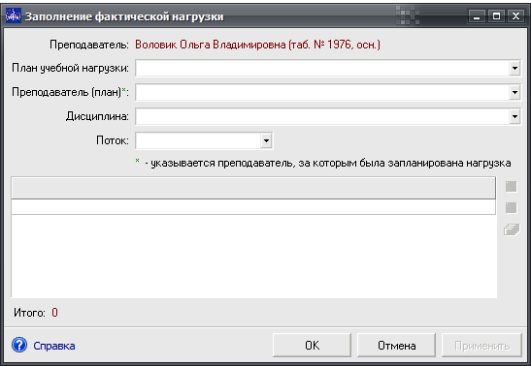
Рисунок 4.53 – Окно заполнения фактической нагрузки преподавателя
- В выпадающем списке «Преподаватель (план)*» выбрать преподавателя, за которым была запланирована нагрузка, которую необходимо закрыть по факту;
- В выпадающем списке «Дисциплина» выбрать дисциплину, нагрузку по которой необходимо закрыть по факту;
- В выпадающем списке «Поток» выбрать поток, для которого была запланирован нагрузку, которую необходимо закрыть по факту. В результате во всех выпадающих списках должно быть выбрано некоторое значение параметра, определяющее планируемую нагрузку, которую необходимо закрыть по факт;
- Для добавления фактической нагрузки по какому-либо виду занятий - виду нагрузки для выбранной дисциплины нажать кнопку «+», расположенную справа от списка видов занятий – видов нагрузки (Рисунок 4.54);
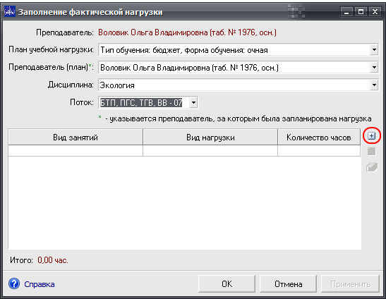
Рисунок 4.54 - Окно заполнения фактической нагрузки преподавателя
- В открывшемся окне диалога «Фактическая нагрузка по виду занятий, виду нагрузки» выбрать в выпадающих списках «Вид занятий» и «Вид нагрузки» необходимые значения (Рисунок 4.55);
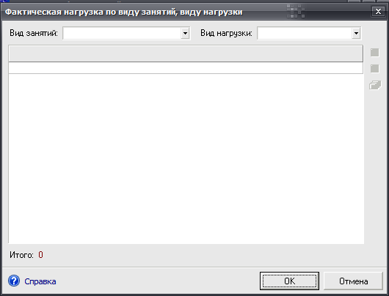
Рисунок 4.55 – Окно заполнения фактической учебной нагрузки по виду занятий – виду нагрузки
- Для добавления в список расчетных единиц новой расчетной единицы и соответственно фактической нагрузки для данной единицы нажать кнопку «+», расположенную справа от списка. Примечание: В списке расчетных единиц должен содержаться список расчетных единиц, которые были закреплены за преподавателем согласно плановой нагрузке и для которых уже выполнена фактическая нагрузка.
- В открывшемся окне диалога «Фактическая нагрузка по расчетной единице» выбрать в выпадающем списке «Расчетная единица» необходимую расчетную единицу. При этом следует отметить, что если по выбранному виду занятий подразумевается наличие нескольких работ в течение семестра (например, контрольные работы) или по выбранному виду занятий подразумевается наличие комиссии, состоящей из нескольких человек, то необходимо выбрать в ниспадающих списках «№ работы» и «№ в комиссии» соответствующие значения. В противном случае (когда не предусмотрено наличие нескольких работ или наличие комиссии, состоящей из нескольких человек) данные списки отображаться не будут;
- Если в качестве вида занятий выбран аудиторный вид занятий (т.е. лекция, практические занятия или лабораторные занятия), то таблица, содержащая даты фактического выполнения учебной нагрузки, заполнится автоматически в соответствии с событиями расписания (Рисунок 4.56). При этом необходимо поставить флаг напротив дат, в которые имело место фактическое выполнение нагрузки. Также при необходимости скорректировать в столбце «Количество студентов» значение количества студентов, присутствующих на паре. Если фактическое выполнение нагрузки имело место во все даты, представленные в таблице, то установить флаг в заголовке первого столбца таблицы (в верхнем левом углу таблицы);
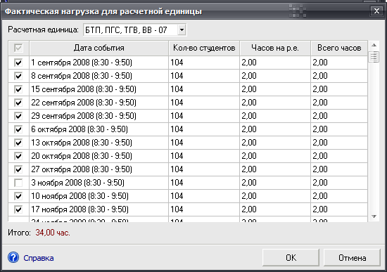
Рисунок 4.56 – Выбор дат фактического выполнения нагрузки
- Если в качестве вида занятий выбран неаудиторный вид занятий, то возможны два варианта заполнения фактической нагрузки:
- Если для выбранного вида занятий предусмотрено ведение ведомости, то фактическая нагрузка будет учитываться согласно сформированным в подсистеме «Деканат» ИС «УГТУ» ведомостям. В список дат фактического выполнения нагрузки будут включены все даты, на которые сформированы ведомости, а в столбце «Кол-во студентов» будет установлено значение равное количеству студентов, которым выставлены оценки согласно данным ведомостям. При этом если на момент заполнения фактической нагрузки ведомость по выбранному виду занятий не сформирована, то список дат фактического выполнения будет пуст;
- Если для выбранного вида занятий не предусмотрено создание ведомости (например, для консультаций), то для того чтобы добавить дату фактического выполнения нагрузки необходимо выполнить следующие действия:
- Нажать кнопку «+», расположенную справа от списка дат выполнения;
- В появившейся панели (Рисунок 4.57) в поле «Дата» указать дату фактического выполнения нагрузки, в поле время указать время выполнения учебной нагрузки, а затем нажать кнопку «ОК» для добавления выбранной даты в список, содержащий даты фактического выполнения нагрузки, в противном случае нажать кнопку «Отмена»;
- Если необходимо изменить или удалить уже добавленную дату фактического выполнения нагрузки, то выбрать соответствующую запись в списке, содержащем даты фактического выполнения нагрузки, и нажать соответственно кнопку «Изменить дату фактического выполнения нагрузки» или кнопку «-», расположенную справа от списка.
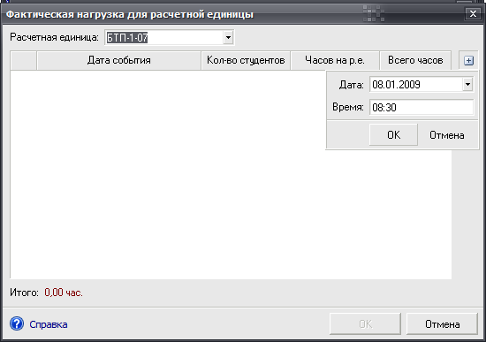
Рисунок 4.57 – Ручное заполнение дат фактического выполнения нагрузки
- Для подтверждения заполнения фактической нагрузки для текущей расчетной единицы и номера работы (если данный параметр указывается) нажать кнопку «ОК» в окне диалога «Фактическая нагрузка по расчетной единице», после чего данное окно закроется, а окно «Фактическая нагрузка по виду занятий, виду нагрузки» отобразится с введенной фактической нагрузкой.
Повторить действия пунктов 10-14 для каждой расчетной единицы, для которой необходимо заполнить фактическую нагрузку по текущему виду занятий – виду нагрузки.
- Для подтверждения заполнения фактической нагрузки по текущему виду занятий – виду нагрузки нажать кнопку «ОК» в окне диалога «Фактическая нагрузка по виду занятий, виду нагрузки», в противном случае нажать кнопку «Отмена».
Повторить действия пунктов 8-15 для каждого вида занятий – вида нагрузки, по которым необходимо заполнить фактическую нагрузку для текущей дисциплины.
- По завершению заполнения фактической нагрузки по выбранной дисциплине нажать кнопку «ОК» для сохранения результатов ввода, в противном случае нажать кнопку «Отмена». Если Вы хотите продолжить заполнение фактической нагрузки по другой дисциплине для текущего преподавателя, то нажать кнопку «Применить» для сохранения результатов ввода и повторить пп. 4-16 для другой дисциплины.

Ожидаемый результат:
После выполнения вышеперечисленных действий, последним из которых явилось нажатие на кнопку «ОК», введенная фактическая нагрузка по выбранной дисциплине будет сохранена в системе. После заполнения фактической нагрузки она будет представлена на вкладке «Фактическая нагрузка» в списке, отображающем фактическое выполнение учебной нагрузки по всем дисциплинам в рамках выбранного плана учебной нагрузки. При этом в столбце «Запланировано часов» будет отображен объем запланированной нагрузки по соответствующей дисциплине, закрепленной за текущим преподавателем. Кроме того в столбце «Выполнено часов» будет отображен суммарный объем фактически выполненной нагрузки по соответствующей дисциплине. Таким образом, если значение закрепленной за преподавателем нагрузки и значение фактически выполненной им нагрузки различны, то соответствующая строка будет выделена красным цветом.

4.10 Получение отчетности
В подсистеме «Учебная нагрузка предусмотрена автоматическая генерация следующих отчетных форм:
- План учебной нагрузки кафедры;
- Объемы распределения учебной нагрузки кафедры;
- Схема распределения учебной нагрузки для составления расписания;
- Сводный отчет о расчете учебной нагрузки по кафедре за текущий год.
Порядок операций, которые необходимо выполнить для получения каждой из этих отчетных форм, представлен в разделах 4.10.1 – 4.10.4.

4.10.1 Создание отчета «План учебной нагрузки кафедры»
Условия выполнения операции:
- Выполнен успешный запуск приложения-клиента ИС «УГТУ»;
- Вы имеете права на работу с подсистемой «Учебная нагрузка», т.е. в дереве объектов доступен узел «Нагрузка»;
- Кафедра, для которой будет формироваться отчет, отображается в дереве объектов системы, т.е. вы имеете права на работу с данной кафедрой;
- Вы имеете права на просмотр учебной нагрузки кафедры;
- Вы имеете права на работу с приложением MS Excel (обратитесь к системному администратору);
- Вы имеете права на получение отчета с планом учебной нагрузки.

Основные действия:
Чтобы получить отчет с планом учебной нагрузки необходимо:
- Перейти на вкладку «Нагрузка кафедры» фрейма кафедры (см. Рисунок 4.35);
- Выбрать необходимый план учебной нагрузки в выпадающем списке поля «План учебной нагрузки»;
- Вызвать контекстное меню, нажав на стрелку рядом с кнопкой на панели инструментов фрейма;
- В контекстном меню выбрать пункт «Экспортировать план учебной нагрузки в MS Excel» (Рисунок 4.58).
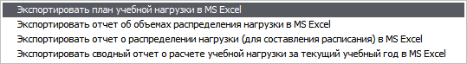
Рисунок 4.58 - Выбор необходимого пункта меню

Ожидаемый результат:
После выполнения вышеперечисленных действий откроется MS Excel с требуемым отчетом (Рисунок 4.59).
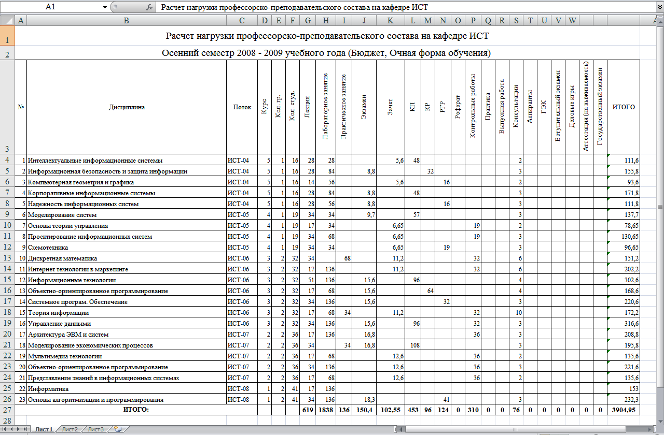
Рисунок 4.59 – Отчет выгруженный в MS Excel

4.10.2 Создание отчета «Объемы распределения учебной нагрузки»
Условия выполнения операции:
- Выполнен успешный запуск приложения-клиента ИС «УГТУ»;
- Вы имеете права на работу с подсистемой «Учебная нагрузка», т.е. в дереве объектов доступен узел «Нагрузка»;
- Кафедра, для которой будет формироваться отчет, отображается в дереве объектов системы, т.е. вы имеете права на работу с данной кафедрой;
- Вы имеете права на просмотр учебной нагрузки кафедры;
- Вы имеете права на работу с приложением MS Excel (обратитесь к системному администратору);
- Вы имеете права на получение отчета об объемах распределения учебной нагрузки.

Основные действия:
Чтобы получить отчет с планом учебной нагрузки необходимо:
- Перейти на вкладку «Нагрузка кафедры» фрейма кафедры (см. Рисунок 4.35);
- Выбрать необходимый план учебной нагрузки в выпадающем списке поля «План учебной нагрузки»;
- Вызвать контекстное меню, нажав на стрелку рядом с кнопкой на панели инструментов фрейма;
- В контекстном меню выбрать пункт «Экспортировать отчет об объемах распределения нагрузки в MS Excel» (Рисунок 4.60).
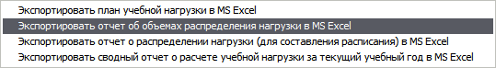
Рисунок 4.60 - Выбор необходимого пункта меню

Ожидаемый результат:
После выполнения вышеперечисленных действий откроется MS Excel с требуемым отчетом (Рисунок 4.61).
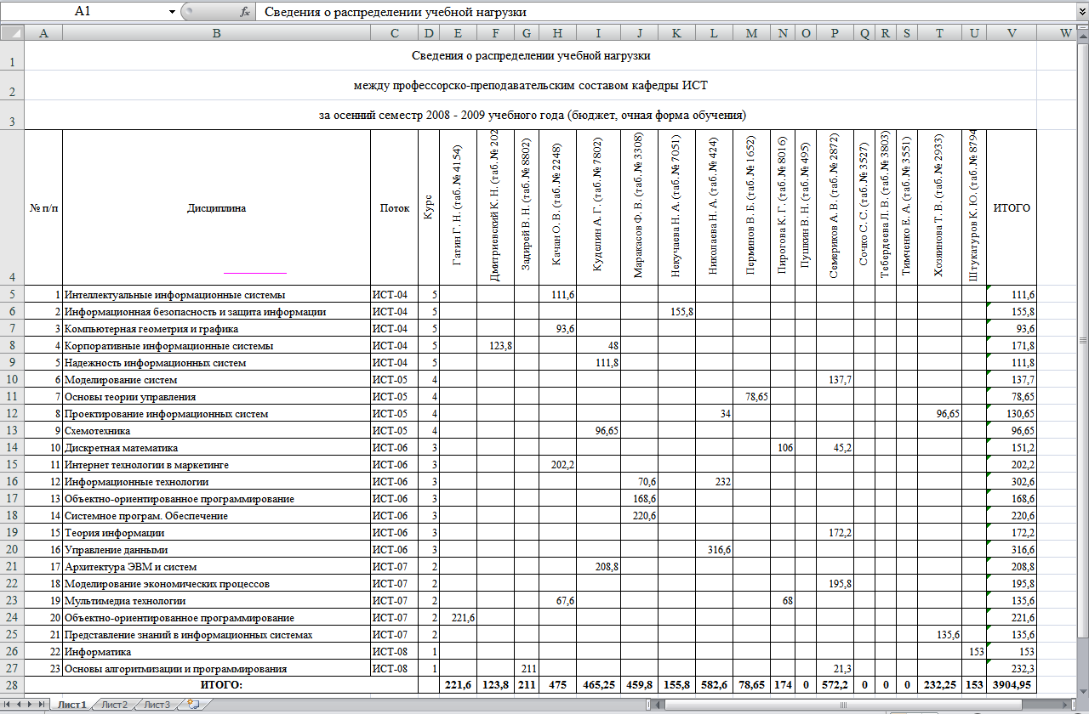
Рисунок 4.61 – Отчет, выгруженный в MS Excel

4.10.3 Создание отчета о распределении учебной нагрузки для составления расписания
Условия выполнения операции:
- Выполнен успешный запуск приложения-клиента ИС «УГТУ»;
- Вы имеете права на работу с подсистемой «Учебная нагрузка», т.е. в дереве объектов доступен узел «Нагрузка»;
- Кафедра, для которой будет формироваться отчет, отображается в дереве объектов системы, т.е. вы имеете права на работу с данной кафедрой;
- Вы имеете права на просмотр учебной нагрузки кафедры;
- Вы имеете права на работу с приложением MS Excel (обратитесь к системному администратору);
- Вы имеете права на получение отчета о распределении учебной нагрузки, предназначенного для составления расписания.

Основные действия:
Чтобы получить отчет с планом учебной нагрузки необходимо:
- Перейти на вкладку «Нагрузка кафедры» фрейма кафедры (см. Рисунок 4.35);
- Выбрать необходимый план учебной нагрузки в выпадающем списке поля «План учебной нагрузки»;
- Вызвать контекстное меню, нажав на стрелку рядом с кнопкой на панели инструментов фрейма;
- В контекстном меню выбрать пункт «Экспортировать отчет о распределении нагрузки (для составления расписания) в MS Excel» (Рисунок 4.62).
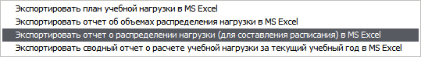
Рисунок 4.62 - Выбор необходимого пункта меню

Ожидаемый результат:
После выполнения вышеперечисленных действий откроется MS Excel с требуемым отчетом (Рисунок 4.63).
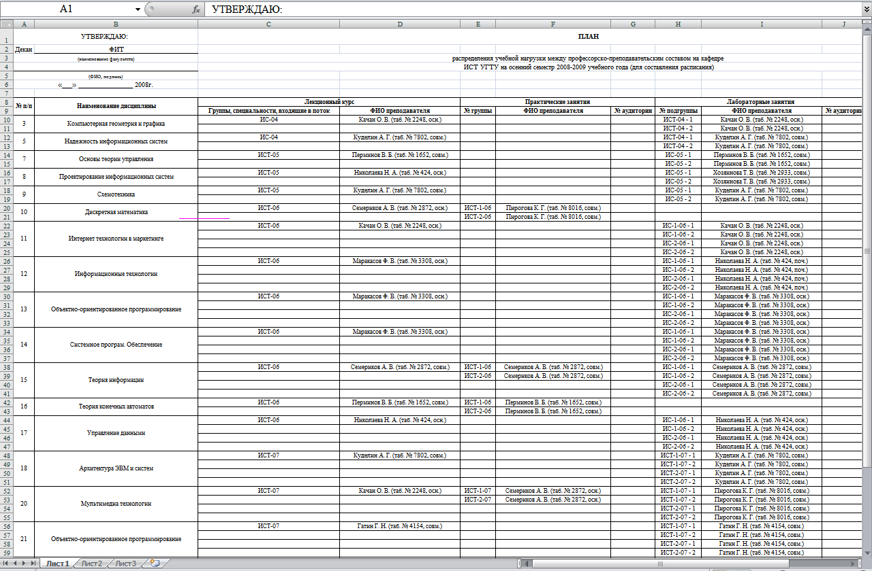
Рисунок 4.63 – Отчет, выгруженный в MS Excel

4.10.4 Создание сводного отчета о расчете учебной нагрузки по кафедре
Условия выполнения операции:
- Выполнен успешный запуск приложения-клиента ИС «УГТУ»;
- Вы имеете права на работу с подсистемой «Учебная нагрузка», т.е. в дереве объектов доступен узел «Нагрузка»;
- Кафедра, для которой будет формироваться отчет, отображается в дереве объектов системы, т.е. вы имеете права на работу с данной кафедрой;
- Вы имеете права на просмотр учебной нагрузки кафедры;
- Вы имеете права на работу с приложением MS Excel (обратитесь к системному администратору);
- Вы имеете права на получение сводного отчета о расчете учебной нагрузки по кафедре за текущий год.

Основные действия:
Чтобы получить отчет с планом учебной нагрузки необходимо:
- Перейти на вкладку «Нагрузка кафедры» фрейма кафедры (см. Рисунок 4.35);
- Вызвать контекстное меню, нажав на стрелку рядом с кнопкой на панели инструментов фрейма;
- В контекстном меню выбрать пункт «Экспортировать сводный отчет о расчете учебной нагрузки за текущий учебный год в MS Excel» (Рисунок 4.64).
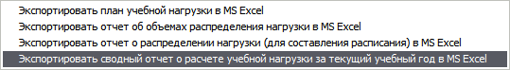
Рисунок 4.64 – Выбор необходимого пункта меню

Ожидаемый результат:
После выполнения вышеперечисленных действий откроется MS Excel с требуемым отчетом (Рисунок 4.65).
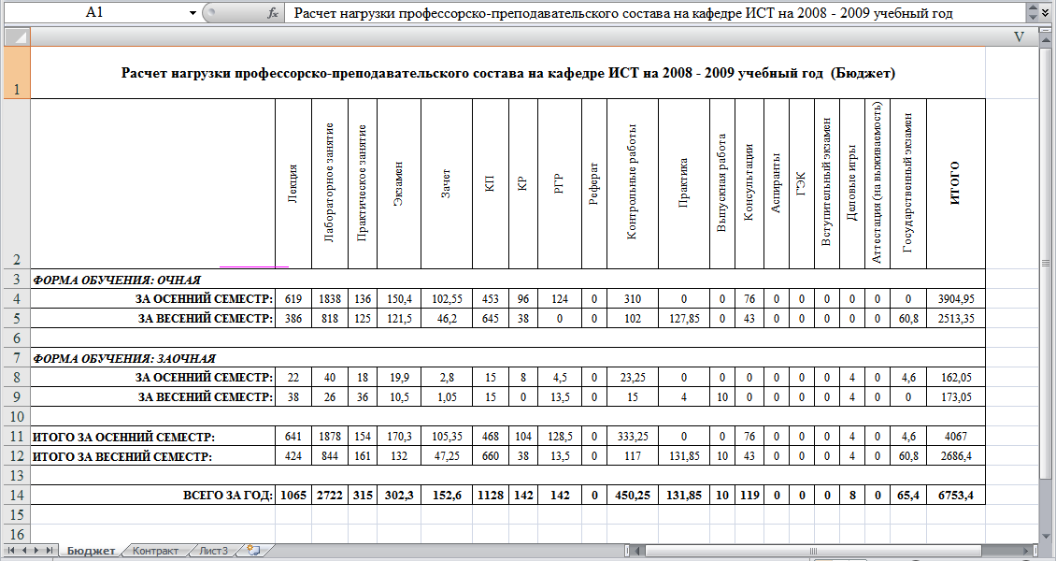
Рисунок 4.65 – Отчет, выгруженный в MS Excel

4.10.5 Создание выписки к индивидуальному плану работы преподавателя
Условия выполнения операции:
- Выполнен успешный запуск приложения-клиента ИС «УГТУ»;
- Вы имеете права на работу с подсистемой «Учебная нагрузка», т.е. в дереве объектов доступен узел «Нагрузка»;
- Преподаватель, выписку к индивидуальному плану работы которого вы будете формировать, отображается в дереве объектов системы, т.е. вы имеете права на работу с данным преподавателем;
- Вы имеете права на просмотр учебной нагрузки преподавателя;
- Вы имеете права на работу с приложением MS Excel (обратитесь к системному администратору);
- Вы имеете права на получение выписки к индивидуальному плану работы преподавателя.

Основные действия:
Чтобы заполнить фактическую нагрузку преподавателя необходимо:
- Перейти на вкладку «Фактическая нагрузка» фрейма преподавателя (см. Рисунок 4.45);
- Выбрать таблицу, соответствующую виду работы преподавателя (основная, почасовой фонд, совместительство), для которого необходимо выгрузить вписку к индивидуальному плану. В качестве альтернативного варианта можно нажать «+» в дереве объектов напротив необходимого преподавателя и в открывшемся списке видов работ выделить необходимый вид, после чего на вкладе «Фактическая нагрузка» загруженного фрейма отобразятся только данные о фактической нагрузке по данному виду работ;
- Нажать на кнопку «Сформировать выписку для индивидуального плана преподавателя ...» - на панели инструментов, расположенной над выбранной таблицей.

Ожидаемый результат:
После выполнения вышеперечисленных действий откроется MS Excel с выгруженной выпиской (Рисунок 4.66).
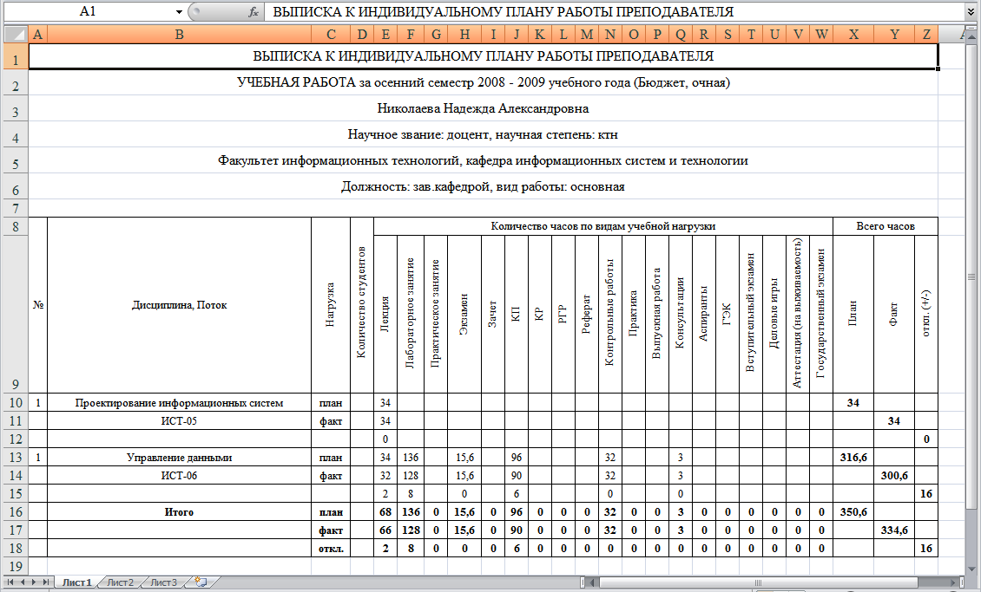
Рисунок 4.66 – Выписка, выгруженная в MS Excel

5 Аварийные ситуации
В ИС «УГТУ» осуществляется контроль за корректностью действий пользователя. При выполнении некорректных действий система выдаст соответствующее сообщение об ошибке (Рисунок 5.1).
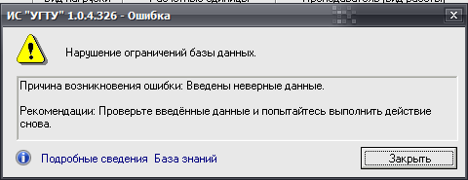
Рисунок 5.1 – Окно с сообщением об ошибке
Для того чтобы получить подробные сведения о возникшей ошибке перейдите по ссылке «Подробные сведения». В результате откроется окно диалога «Подробные сведения об ошибке» (Рисунок 5.2).
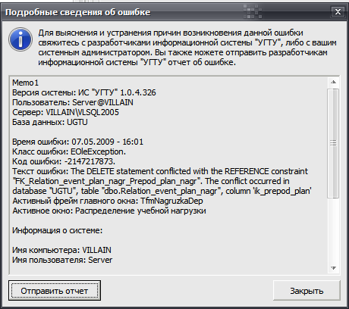
Рисунок 5.2 – Просмотр подробных сведений об ошибке
В данном окне представлены подробные сведения о возникшей ошибке. С целью определения причин возникновения ошибки вы можете самостоятельно ознакомиться с данными представленными в информационном поле «Подробные сведения об ошибке». Если вы не можете установить причины возникновения ошибки самостоятельно, то вы можете отправить отчет о данной ошибке разработчикам ИС «УГТУ» посредством нажатия кнопки «Отправить отчет». Чтобы закрыть окно диалога «Подробные сведения об ошибке» нажмите кнопку «Закрыть».
Рассмотрим значение наиболее часто выдаваемых сообщений в ИС «УГТУ» (Рисунок 5.1):
- Отказ в доступе к объекту базы данных – данное сообщение означает, что вам как пользователю ИС «УГТУ» отказано в доступе к одному из объектов базы данных ИС «УГТУ». Данная ситуация может возникнуть в двух случаях:
  - В силу ограничений имеющих место из-за необходимости соблюдения бизнес-логики организации учебного процесса в УГТУ вам запрещен доступ к объекту базы данных ИС «УГТУ», который вы запросили, либо для вас установлены ограничения на изменение состояния объекта базы данных ИС «УГТУ», состояние которого вы попытались изменить (например, вы попытались изменить информацию об учебном потоке, но на самом деле не обладаете соответствующими правами);
  - Администратором ИС «УГТУ» не настроены права доступа к объектам для вашей учетной записи в домене UGTU.net. В этом случае обратитесь к администратору ИС «УГТУ» для настройки прав для вашей учетной записи. Контактная информация представлена в окне диалога «О программе» (Рисунок 5.3), которое можно вызвать, обратившись к пункту меню «Помощь» -> «О Программе» главного меню приложения клиента.
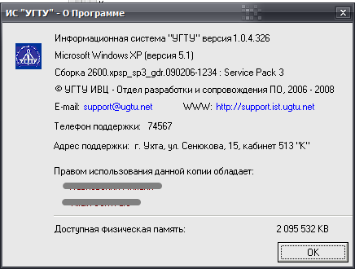
Рисунок 5.3 – Окно «О Программе», содержащее контактную информацию
- Нарушение ограничений базы данных – данное сообщение означает, что вы попытались изменить состояние объекта базы данных ИС «УГТУ», для которого установлены определенные ограничения в ИС «УГТУ», и при внесении данных изменений вы нарушаете данные ограничения (например, вы создаете план учебной нагрузки с таким типом обучения и такой формой обучения, которые уже установлены для другого плана учебной нагрузки созданного на выбранной вами кафедре). Также данное сообщение может означать, что изменяемый (удаляемый) вами объект вступает в связь с другими объектами ИС «УГТУ», которые не могут функционировать без него (например, вы пытаетесь удалить нормы времени учета нагрузки, которые используются для расчета учебной нагрузки каких-либо потоков УГТУ);
- Нарушение доступа к памяти – данное сообщение означает, что в алгоритмах работы системы имеется ошибка, которая была сделана разработчиками и не была обнаружена в процессе тестирования системы. В случае возникновения данной ошибки незамедлительно свяжитесь с разработчиками системы (Рисунок 5.3), и сообщите им, при каких обстоятельствах она была вами обнаружена;
- Отсутствие подключения к серверу базы данных – данное сообщение означает, что в данный момент времени отсутствует подключение к серверу, на котором размещена база данных ИС «УГТУ». Данное сообщение может выдаваться в двух случаях:
- Сервер, на котором размещена база данных ИС «УГТУ», в данный момент времени выключен или недоступен по техническим причинам;
- Вследствие неполадок в работе локальной вычислительной сети УГТУ в данный момент времени отсутствует соединение с сервером, на котором размещена база данных ИС «УГТУ».
Если содержание ошибки отличается от рассмотренных выше сообщений, то это означает, что возникшая ошибка вызвана некорректной работой ИС «УГТУ». В этом случае для устранения ошибки свяжитесь с разработчиками ИС «УГТУ», либо отправьте им отчет об ошибке.

